RELATÓRIO ANUAL DE ATIVIDADES – RAA

FATEC / Código: 297 Diretor: Marcelo Rodolfo Picchi
Relatório Anual de Atividades relativo ao ano de: 2022

Prezado(a) Diretor(a),
Anualmente deverá ser elaborado o Relatório Anual de Atividades – RAA e, conforme estabelecido em Portaria CESU nº 9 de 21-11-2019, encaminhar para a CESU até o dia 15 de janeiro do ano subsequente.
Nesse relatório a Direção da Unidade deverá pontuar todos os itens que foram planejados e realizados, dentro do informado pela Unidade de Ensino nos seguintes documentos:
- Nos Anexos A até F do Template do Plano de Desenvolvimento Institucional (PDI);
- No Plano de Gestão Anual da Unidade de Ensino (PGA).
Além disso, deve-se informar o que, por alguma razão, não foi possível de ser realizado, dentro de tudo que foi planejado, justificando os motivos da não realização.
Uma cópia deste RAA deverá ser encaminhada à Comissão Própria de Avaliação da Unidade de Ensino (CPA) para fins de elaboração do Relatório de Autoavaliação Institucional.
Dúvidas, favor entrar em contato com: cesu.pdi@cps.sp.gov.br

ATIVIDADES REALIZADAS (máximo 12.000 caracteres)
Abril de 2022
Programação de cursos de capacitação extracurriculares oferecidos aos alunos da Fatec Matão. No detalhe, o encarte da II Semana de Capacitação, e a pose para foto da turma do curso oferecido no 18/04/2022 (Excel – Módulo I).

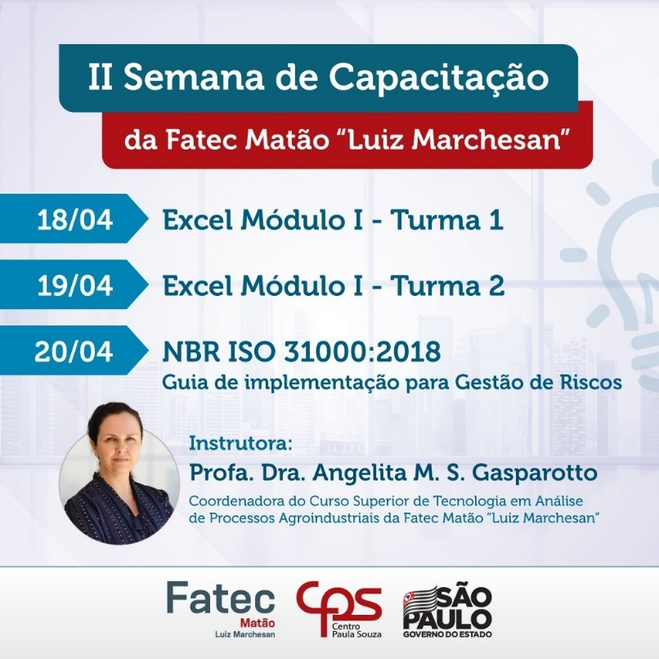

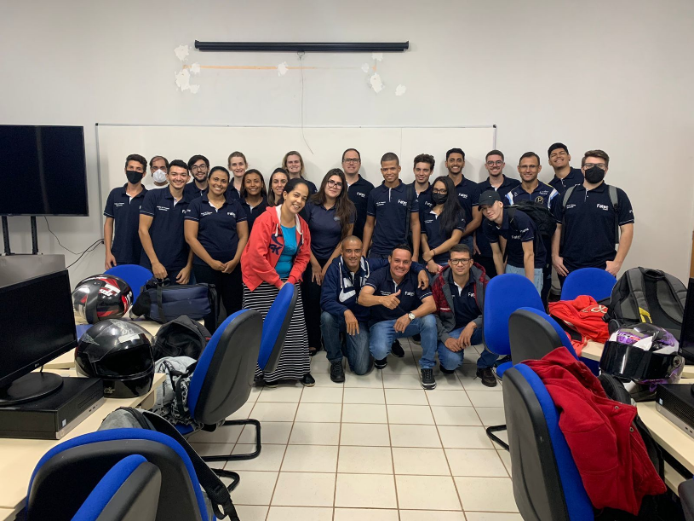

Julho de 2022
Encarte da Programação da XI SPAP – Semana de Planejamento e Aperfeiçoamento Pedagógico. No detalhe, a programação específica da Fatec Matão, Curso de Capacitação sobre a Ferramenta PowToon, e a Palestra com o tema, O processo de desenvolvimento de competências em sala de aula.

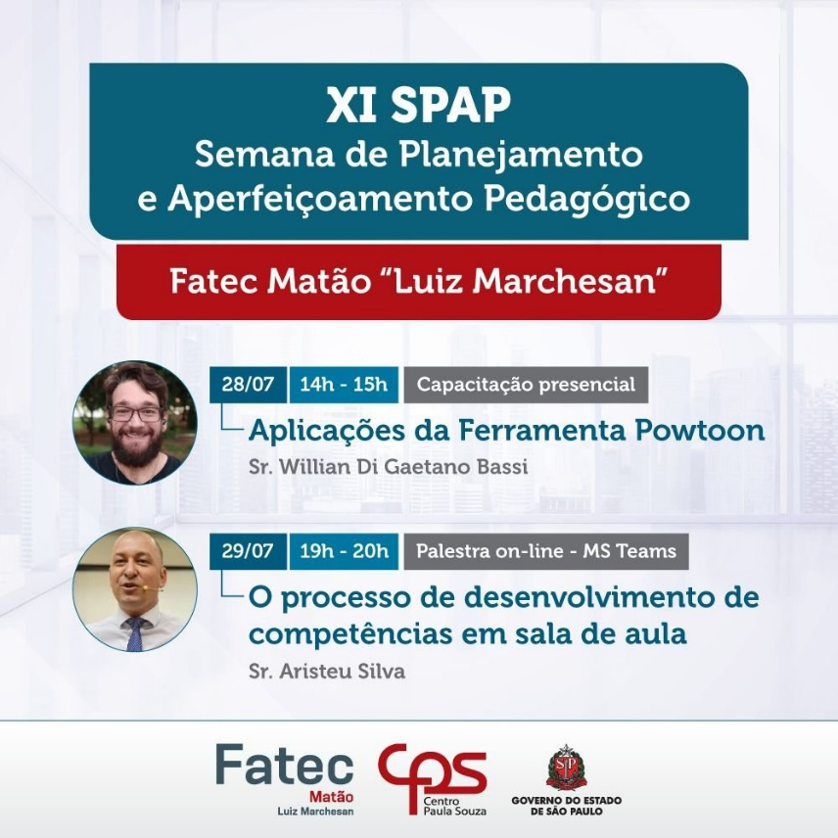

Julho de 2022
Programação de cursos de capacitação extracurriculares oferecidos aos alunos da Fatec Matão.

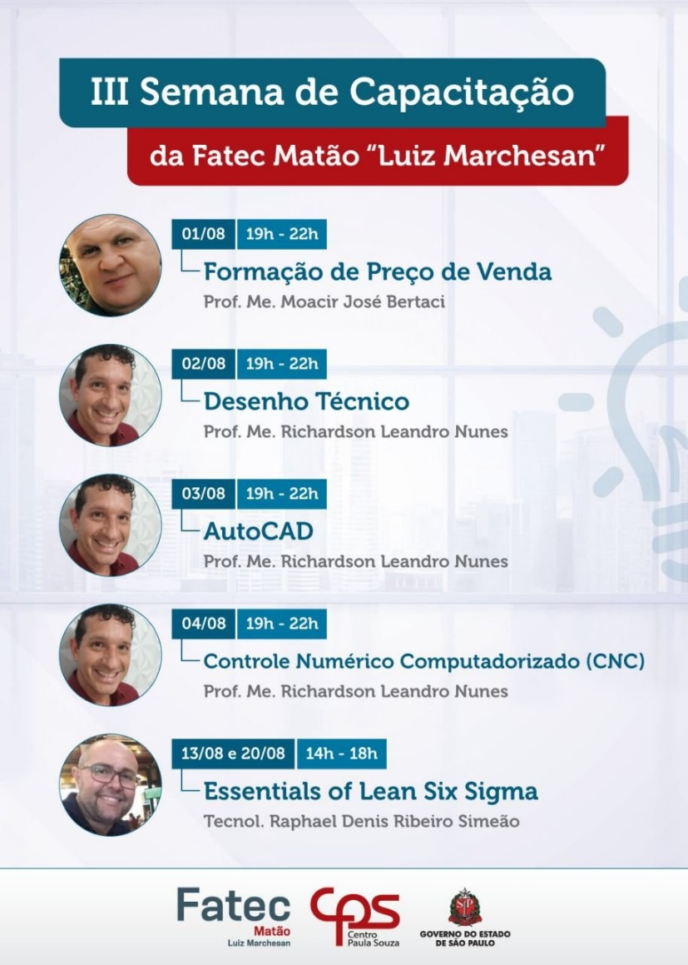

02/08/2022
Capacitação oferecida aos alunos da Fatec Matão “Luiz Marchesan”, com o tema – Desenho Técnico.

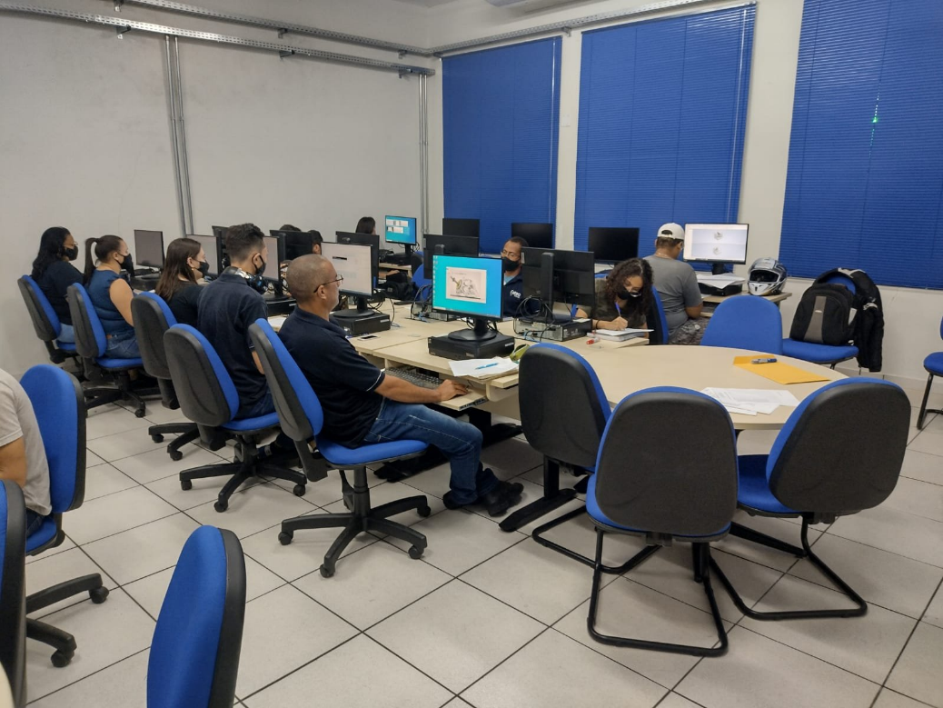

03/08/2022
Capacitação oferecida aos alunos da Fatec Matão “Luiz Marchesan”, com o tema – Autocad.

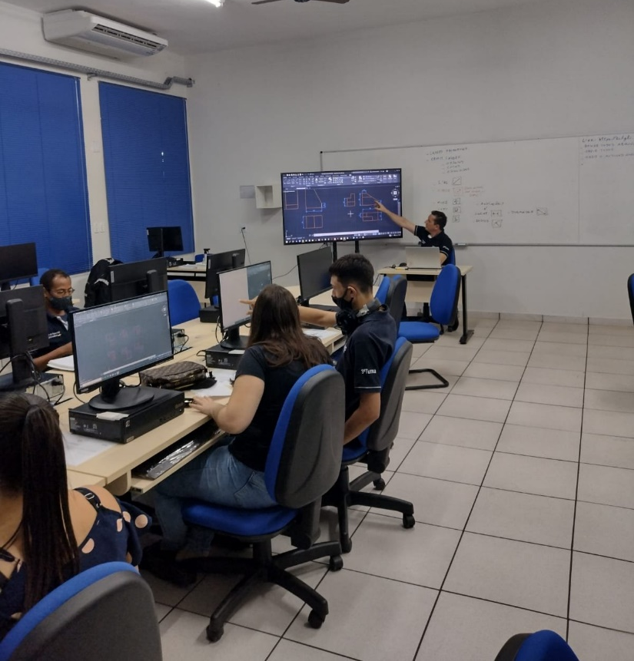

04/08/2022
Capacitação oferecida aos alunos da Fatec Matão “Luiz Marchesan”, com o tema – Controle Numérico Computadorizado.

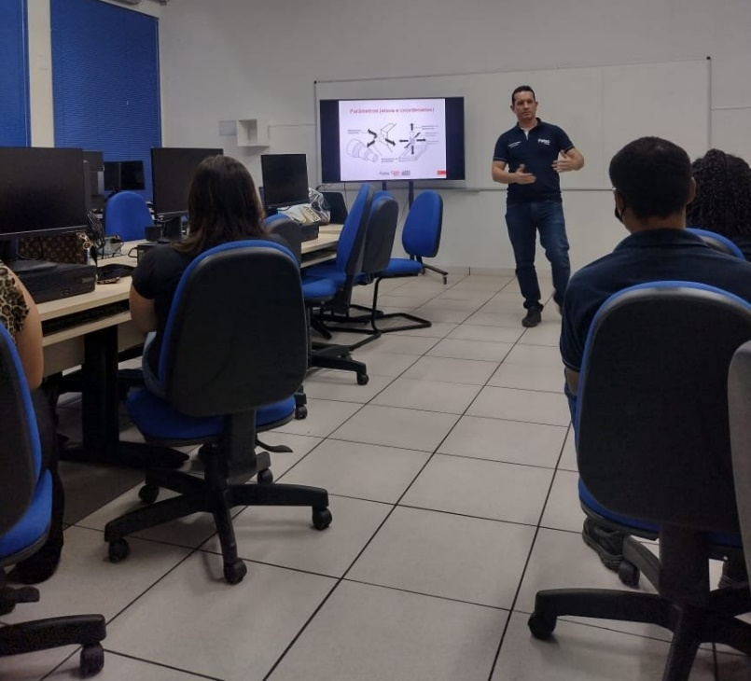

20/08/2022
Capacitação oferecida aos alunos da Fatec Matão “Luiz Marchesan”, com o tema – Lean Six Sigma Essential.

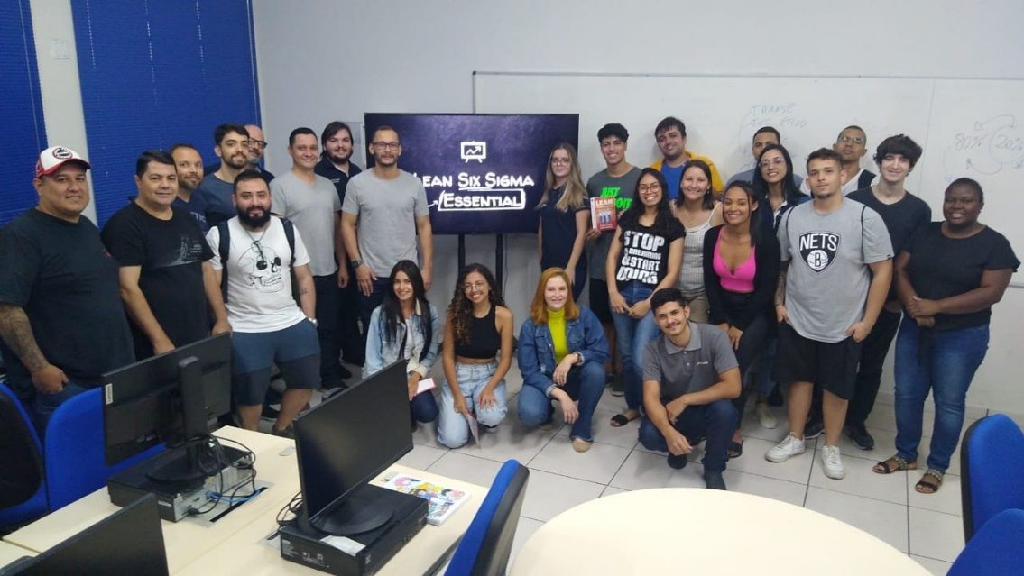
23/08/2022
Capacitação oferecida aos alunos ingressantes da Fatec Matão “Luiz Marchesan”, com o tema – Microsoft Excel Módulo I.

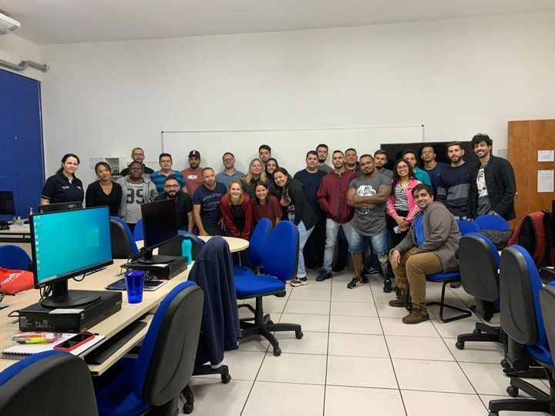

13/09/2022
Capacitação oferecida aos alunos ingressantes da Fatec Matão “Luiz Marchesan”, com o tema – software CAD 3D Inventor Professional.

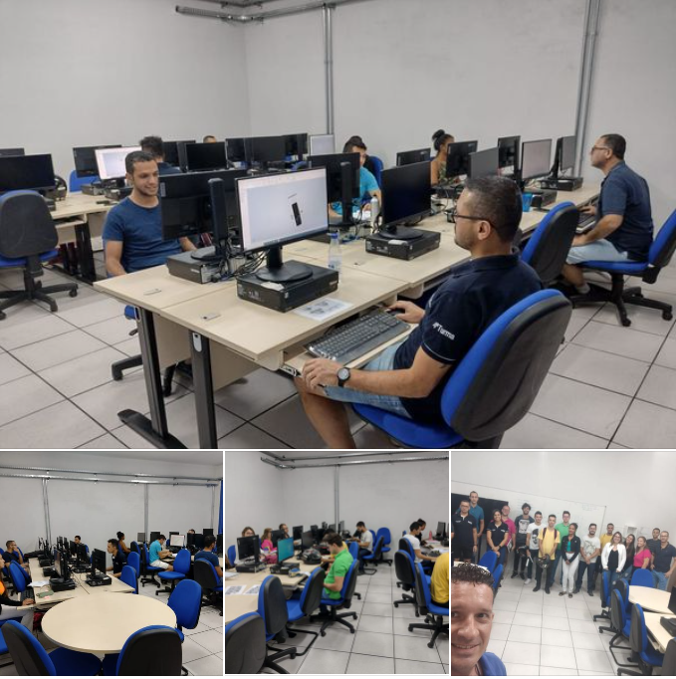

20/11/2022
Capacitação na ferramenta Linkedin, voltada aos alunos do Curso Superior de Tecnologia em Desenvolvimento de Software Multiplataforma.

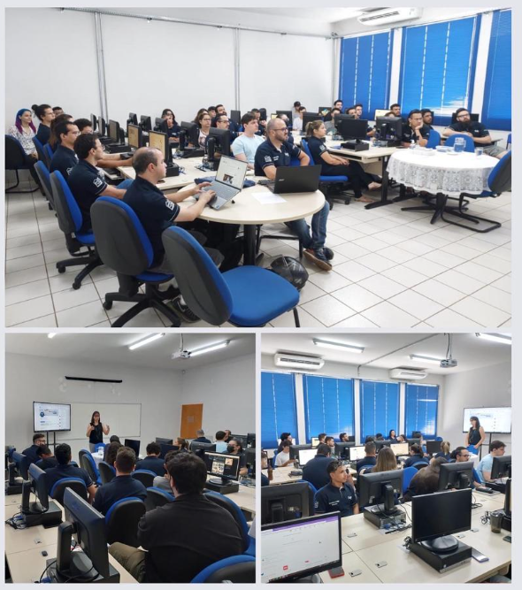

25/02/2022
Reunião das equipes dos Projetos Integradores com os gestores da empresa Marchesan, a fim de discutir e alinhar os temas sobre os desafios Projetos Integradores.

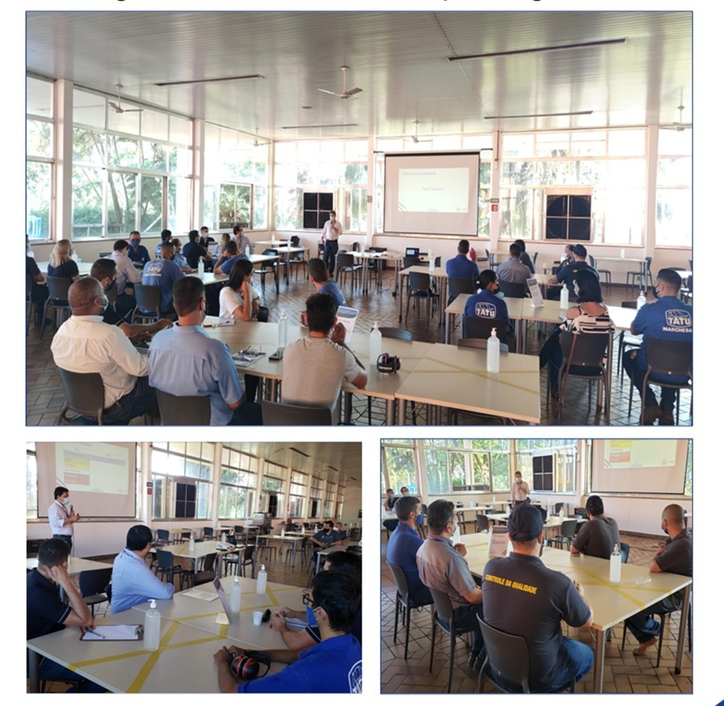

11/03/2022
Reunião das equipes dos Projetos Integradores com os gestores da empresa Predilecta Alimentos, a fim de discutir e alinhar os temas sobre os desafios Projetos Integradores.

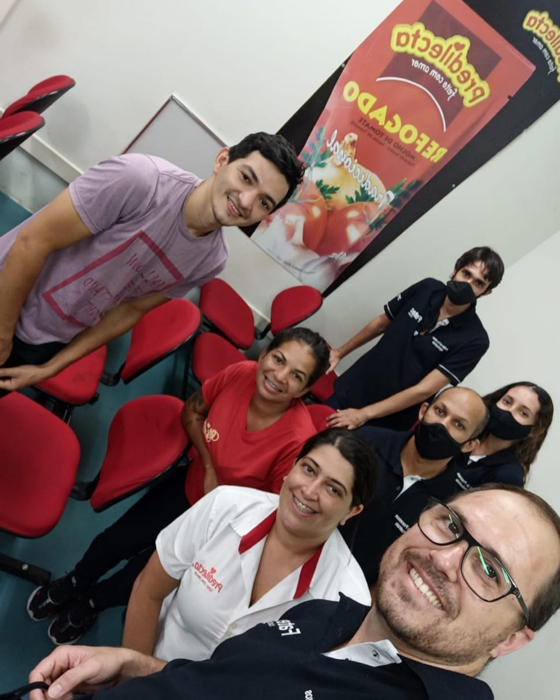

11/03/2022
Reunião das equipes dos Projetos Integradores com os gestores da empresa Laboratórios Supley, a fim de discutir e alinhar os temas sobre os desafios Projetos Integradores.

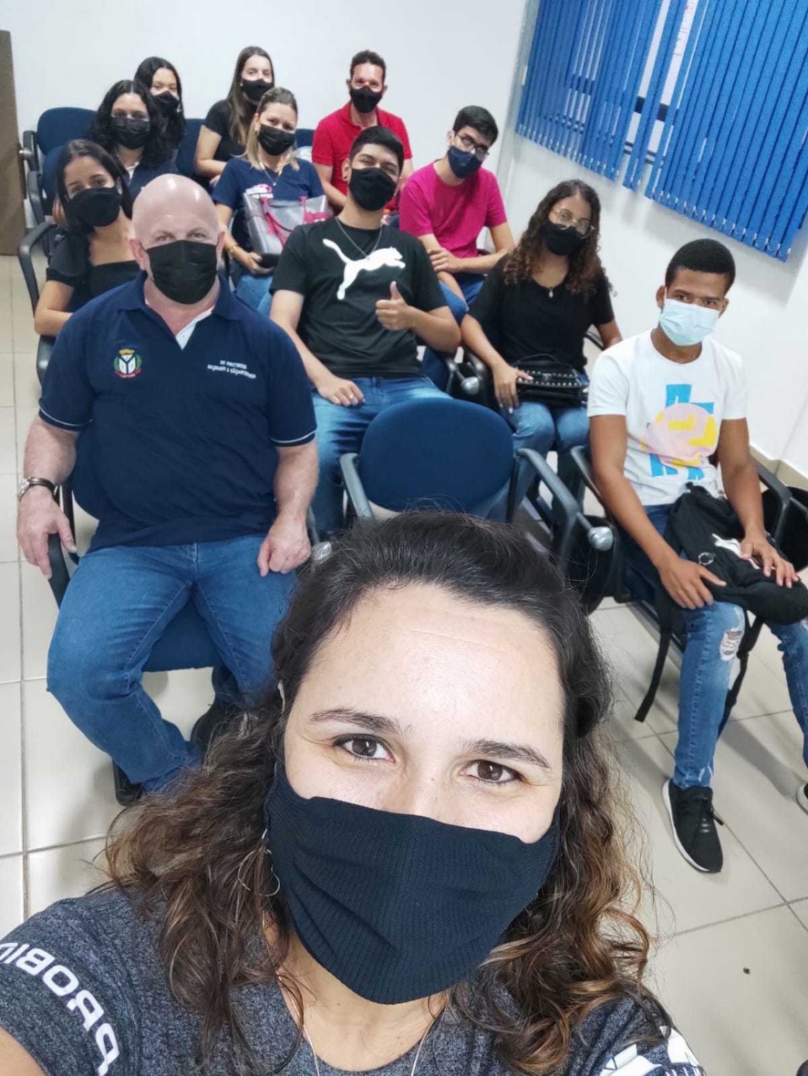

14/03/2022
Reunião das equipes dos Projetos Integradores com os gestores da empresa Antoniosi, a fim de discutir e alinhar os temas sobre os desafios Projetos Integradores.

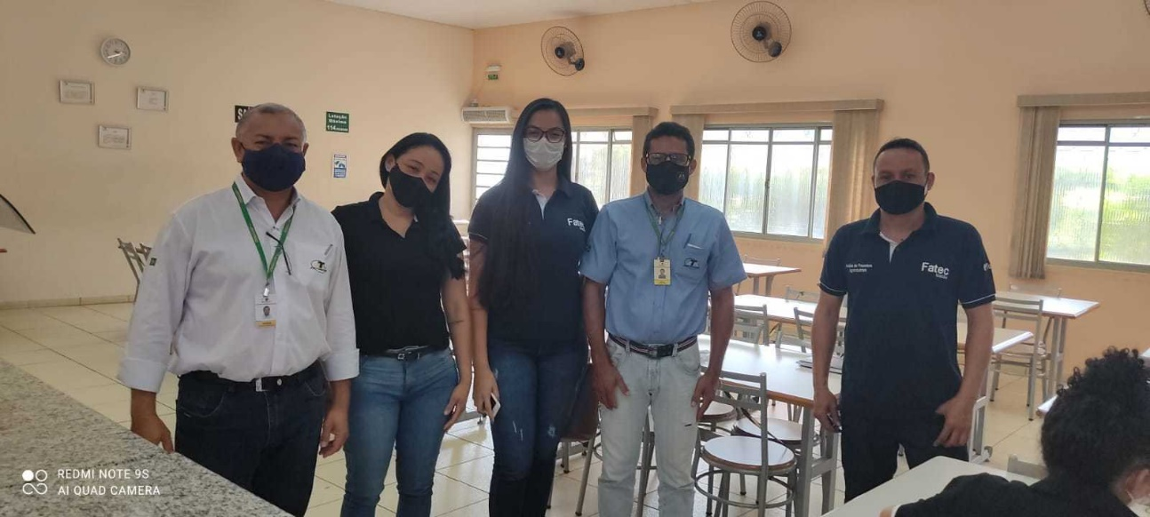

14/03/2022
Reunião das equipes dos Projetos Integradores com os gestores da empresa Baldan, a fim de discutir e alinhar os temas sobre os desafios Projetos Integradores.

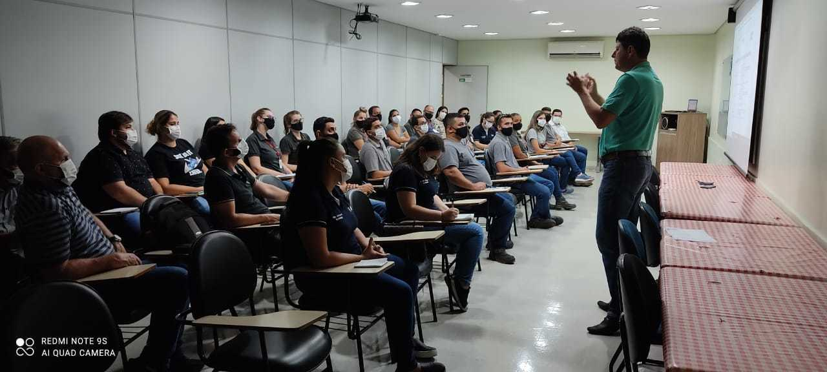

28/03/2022
Reunião das equipes dos Projetos Integradores com os gestores da empresa Citrosuco, a fim de discutir e alinhar os temas sobre os desafios Projetos Integradores.

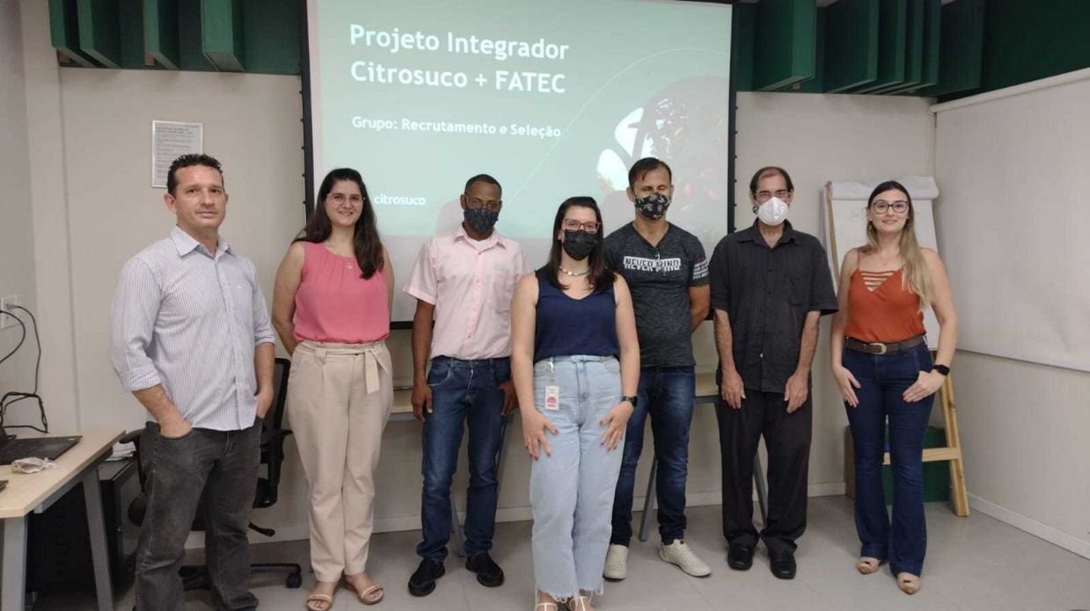

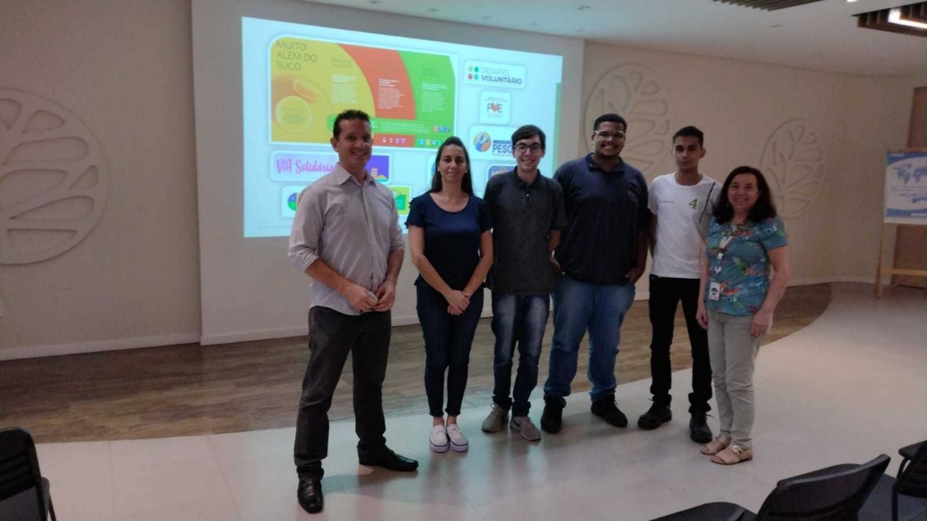

Abril de 2022
Visita Técnica à Agrishow Edição 2022. A Agrishow é uma das maiores feiras agrícolas no mundo, a Agrishow reúne soluções para todos os tipos de culturas e tamanhos de propriedades, além de ser reconhecida como o palco dos lançamentos das principais tendências e inovações para o agronegócio.

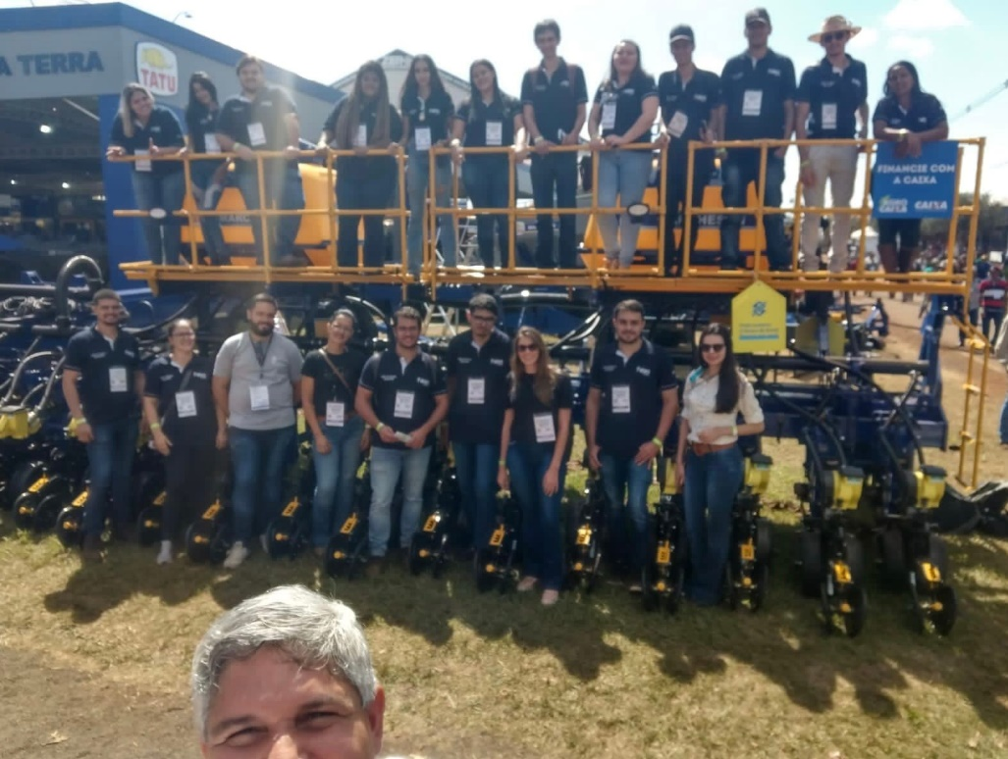

Abril de 2022
Visita Técnica à Agrishow Edição 2022. A Agrishow é uma das maiores feiras agrícolas no mundo, a Agrishow reúne soluções para todos os tipos de culturas e tamanhos de propriedades, além de ser reconhecida como o palco dos lançamentos das principais tendências e inovações para o agronegócio.

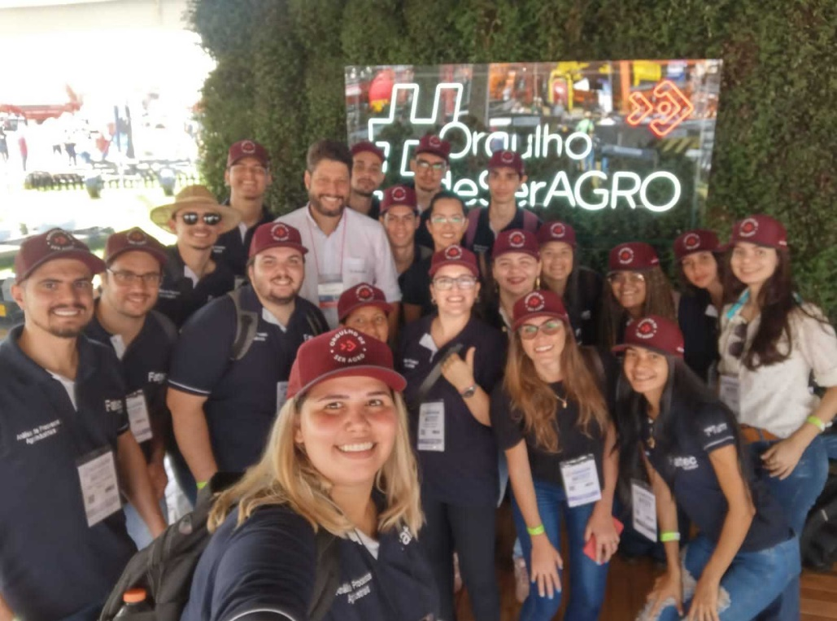

02/08/2022
Reunião entre a equipe gestora da Fatec Matão “Luiz Marchesan” e a empresa parceira Marchesan. Na pauta, a discussão e o alinhamento dos desafios dos Projetos Integradores.

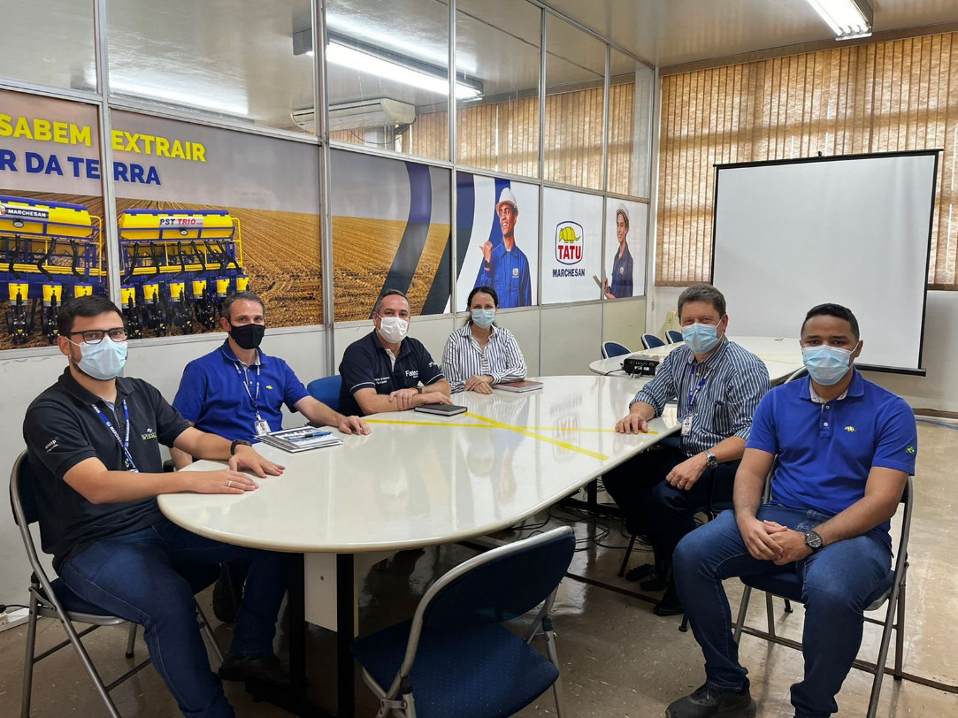

03/08/2022
Reunião entre a equipe gestora da Fatec Matão “Luiz Marchesan” e a empresa parceira Baldan. Na pauta, a discussão e o alinhamento dos desafios dos Projetos Integradores.

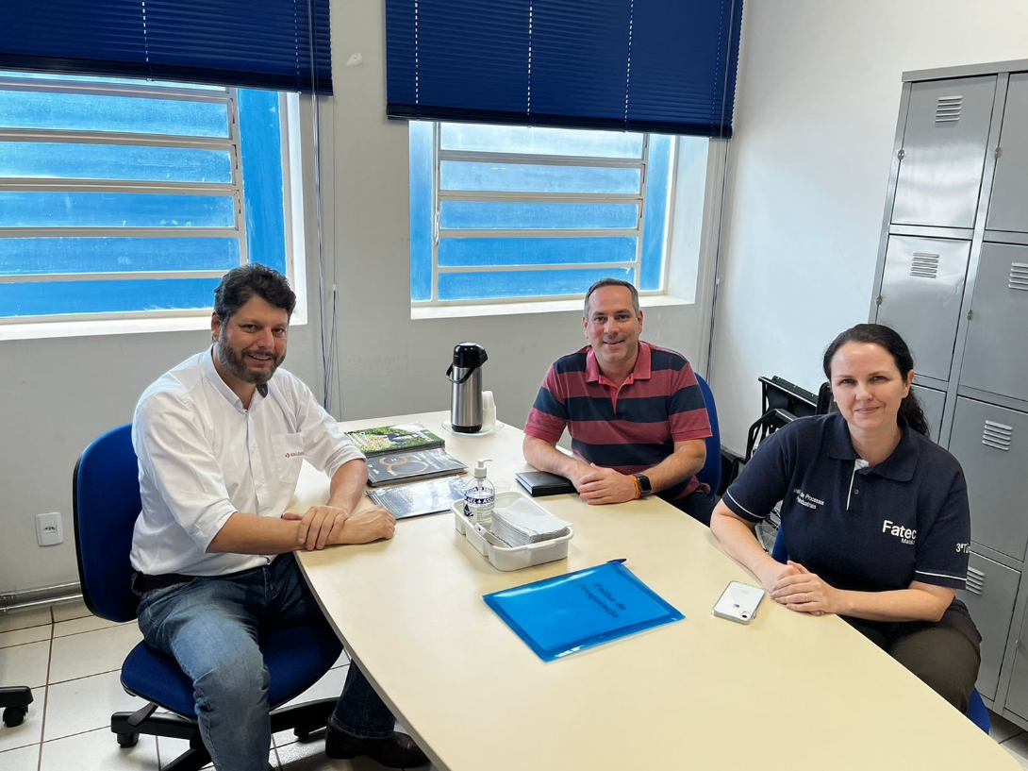

03/08/2022
Reunião entre a equipe gestora da Fatec Matão “Luiz Marchesan” e a empresa parceira Antoniosi. Na pauta, a discussão e o alinhamento dos desafios dos Projetos Integradores.

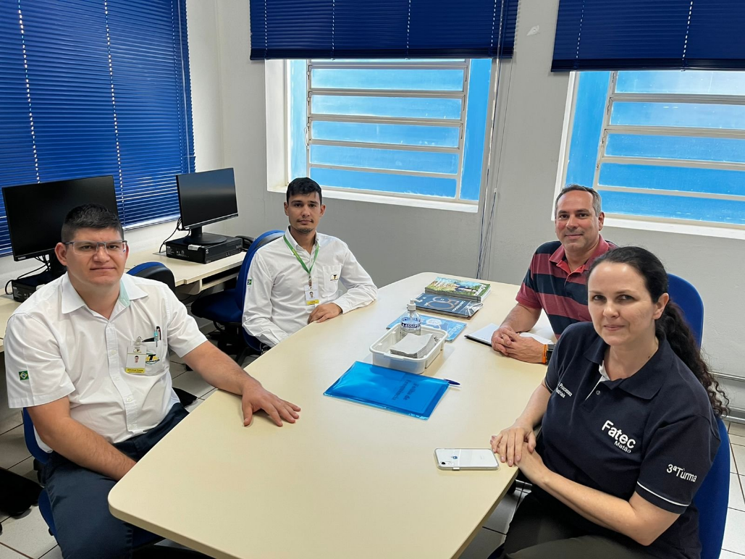

03/08/2022
Reunião entre a equipe gestora da Fatec Matão “Luiz Marchesan” e a empresa parceira Laboratórios Supley. Na pauta, a discussão e o alinhamento dos desafios dos Projetos Integradores.

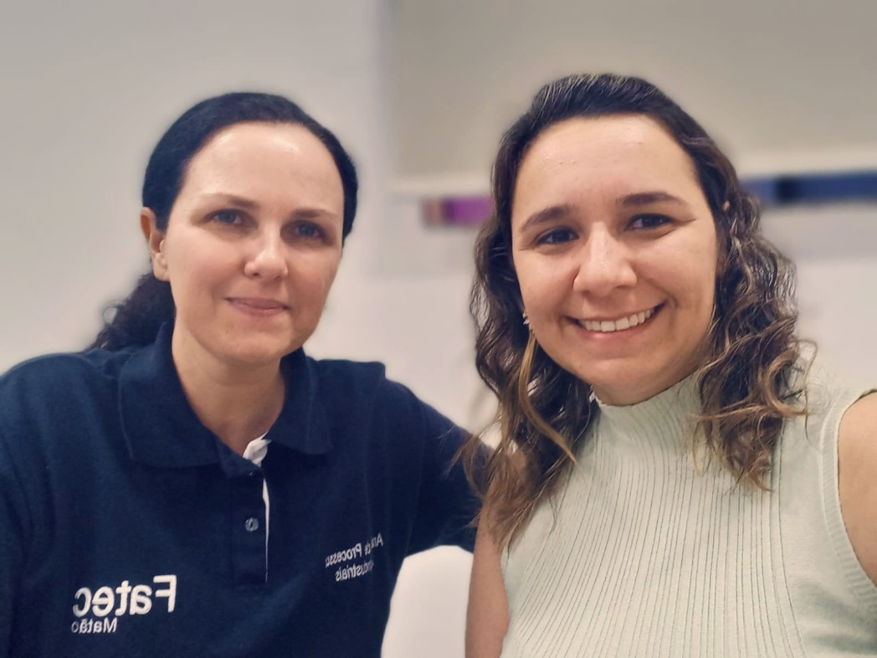

05/08/2022
Reunião com o poder público municipal, tendo em vista a ampliação da Unidade Fatec Matão.

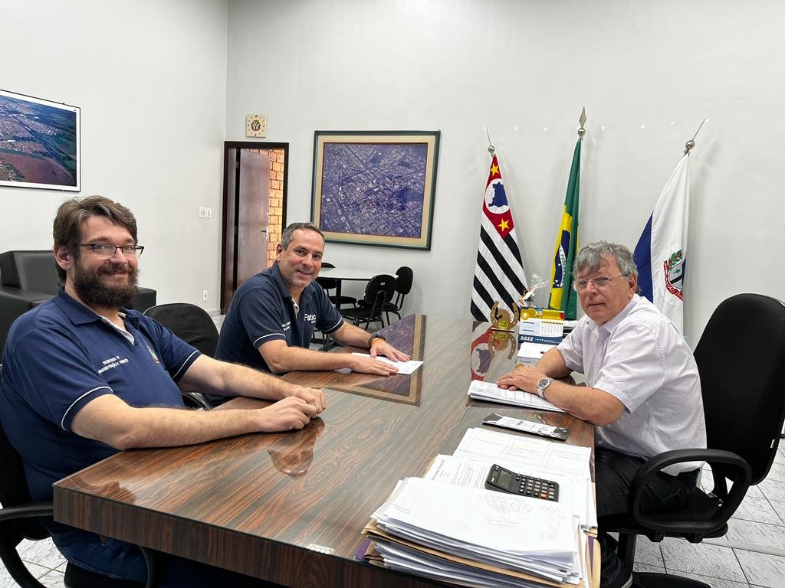

05/08/2022
Reunião entre a equipe gestora da Fatec Matão “Luiz Marchesan” e a empresa parceira Citrosuco. Na pauta, a discussão e o alinhamento dos desafios dos Projetos Integradores.

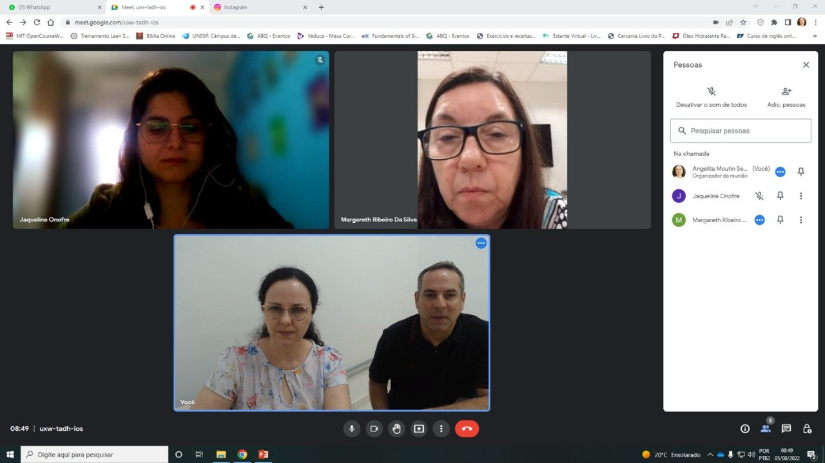

24/08/2022
Reunião entre a equipe gestora da Fatec Matão “Luiz Marchesan” e a empresa parceira Baldan. Na pauta, a discussão e o alinhamento dos desafios dos Projetos Integradores.

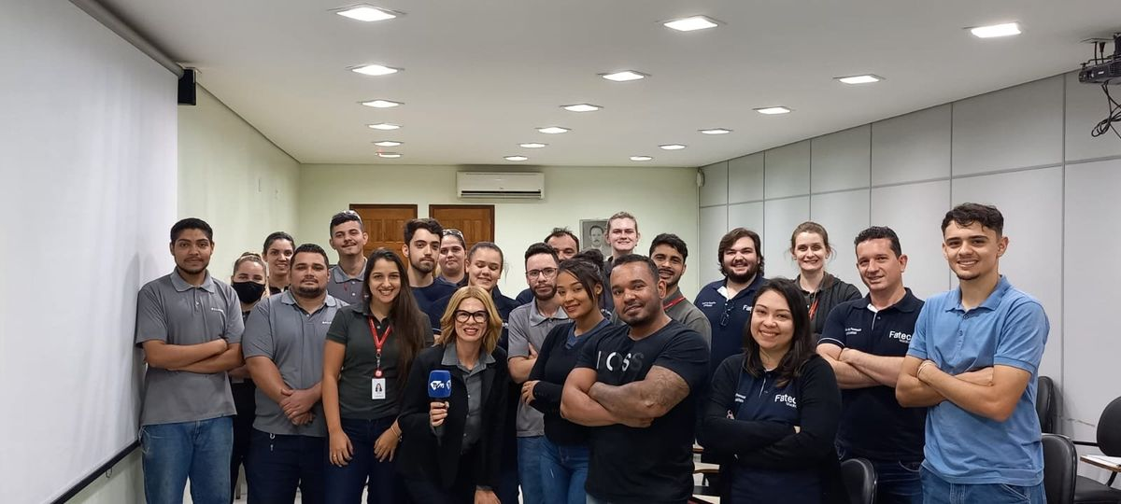

25/08/2022
Reunião entre a equipe gestora da Fatec Matão “Luiz Marchesan” e a empresa parceira Marchesan. Na pauta, a discussão e o alinhamento dos desafios dos Projetos Integradores.

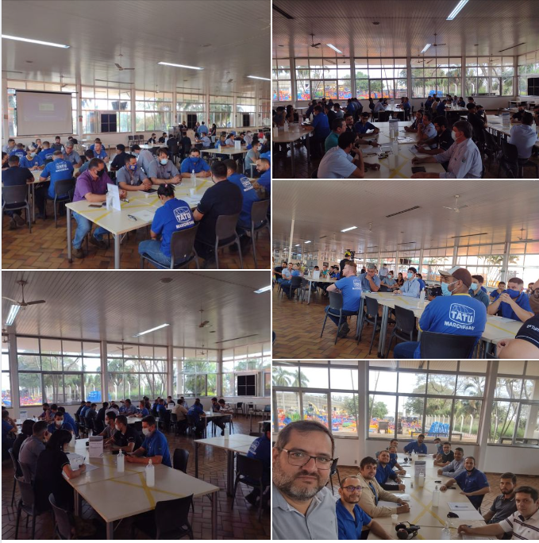

25/08/2022
Reunião entre a equipe gestora da Fatec Matão “Luiz Marchesan” e a empresa parceira Citrosuco. Na pauta, a discussão e o alinhamento dos desafios dos Projetos Integradores.

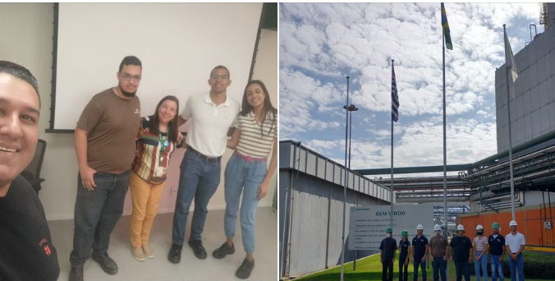

25/08/2022
Reunião entre a equipe gestora da Fatec Matão “Luiz Marchesan” e a empresa parceira Laboratórios Supley. Na pauta, a discussão e o alinhamento dos desafios dos Projetos Integradores.
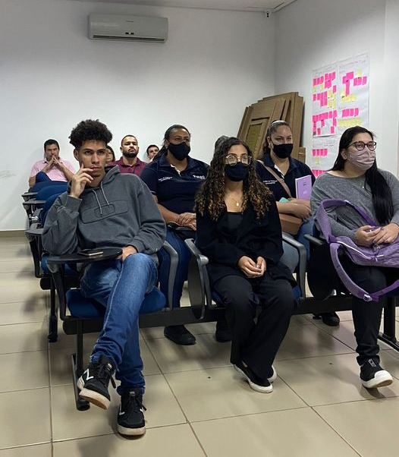

25/08/2022
Reunião entre a equipe gestora da Fatec Matão “Luiz Marchesan” e a empresa parceira Antoniosi. Na pauta, a discussão e o alinhamento dos desafios dos Projetos Integradores.

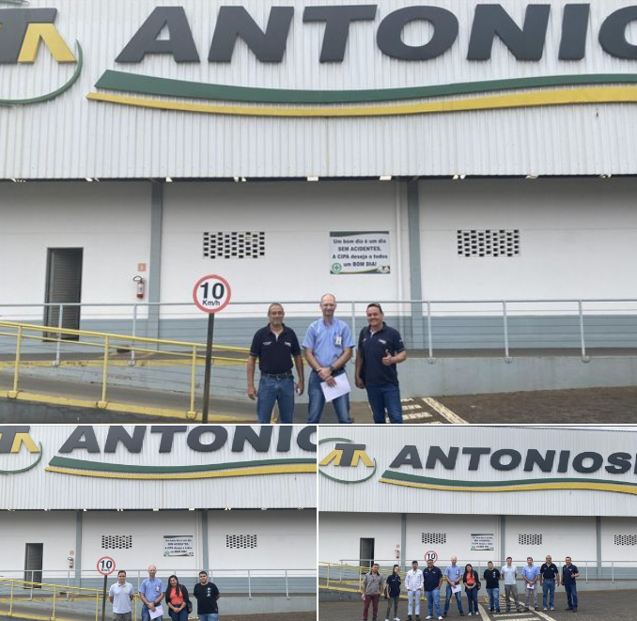

26/08/2022
Reunião entre a equipe gestora da Fatec Matão “Luiz Marchesan” e a empresa parceira Predilecta Alimentos. Na pauta, a discussão e o alinhamento dos desafios dos Projetos Integradores.

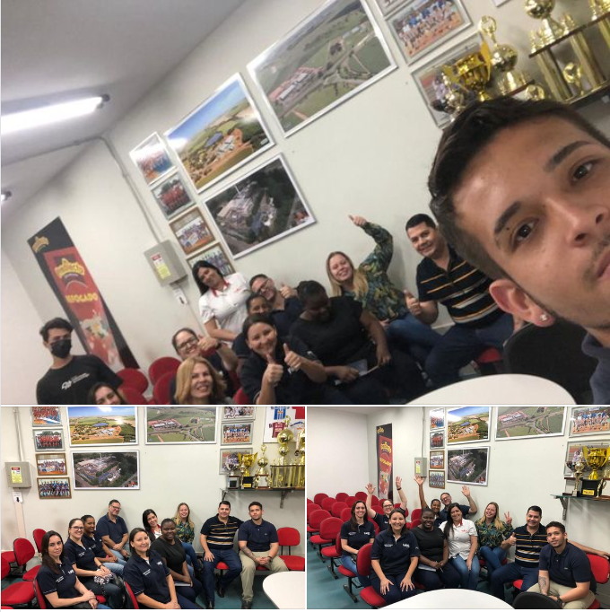

15/09/2022
Reunião de trabalho com a Sra. Margareth Ribeiro da Silva, Especialista em Responsabilidade Social da empresa Citrosuco, e a Srta. Vitoria Caroline dos Santos, estagiária do Programa Semear. Na pauta, discutimos novas propostas de pesquisas aplicadas universidade-empresa.

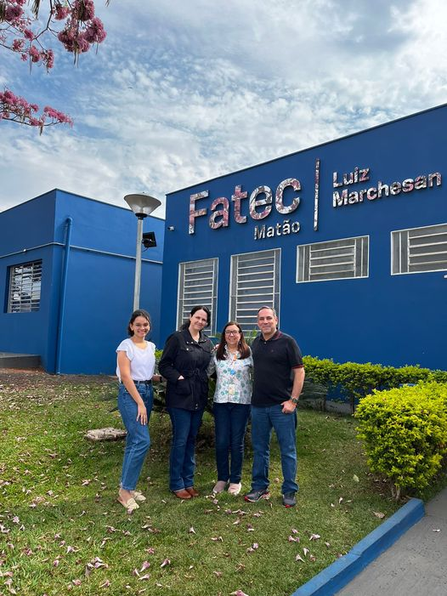

21/09/2022
Visita técnica dos alunos dos Cursos de Análise de Processos Agroindustriais e Desenvolvimento de Software Multiplataforma, ao Ecossistema de Inovação de São Carlos - SP.

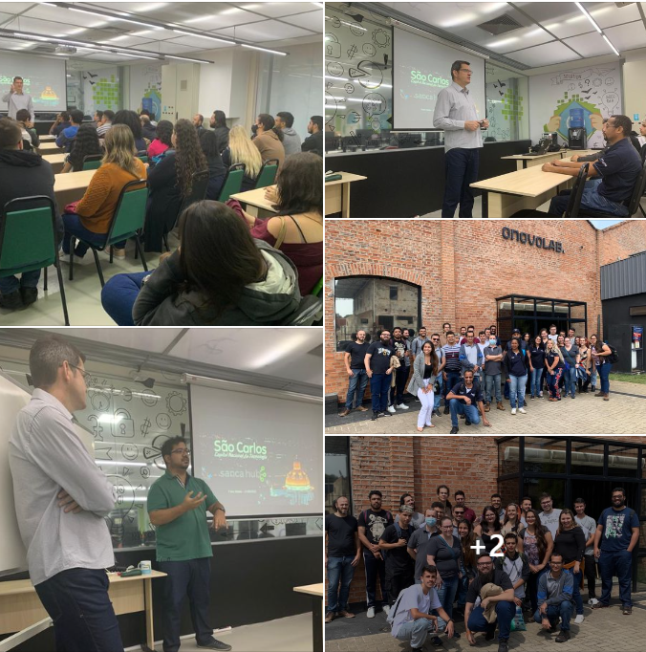

18/08/2022
Reunião com o Agente de Inovação do Inova CPS, Prof. Dr. Alfredo Colenci Neto. Na pauta, a discussão sobre a implantação da Escola de Inovadores para o Curso Superior em Análise de Processos Agroindustriais da Fatec Matão "Luiz Marchesan".

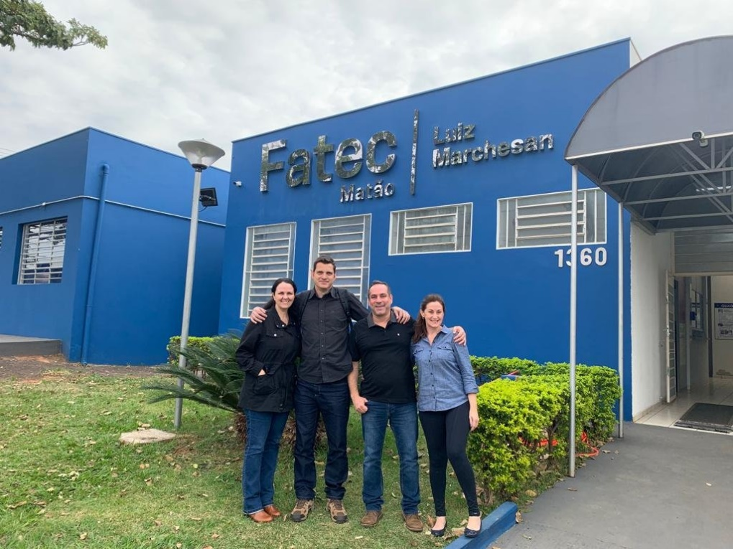

14/12/2022
Reunião para refinamento do software responsável por manter os dados do Projeto 5S da Fatec de Matão, desenvolvido pelo aluno formado na primeira turma do Curso de Análise de Processos Agroindustriais da Fatec de Matão Rogério Andrella junto com o Professor Fernando Tiosso e a aluna Lizandra Zanoni.

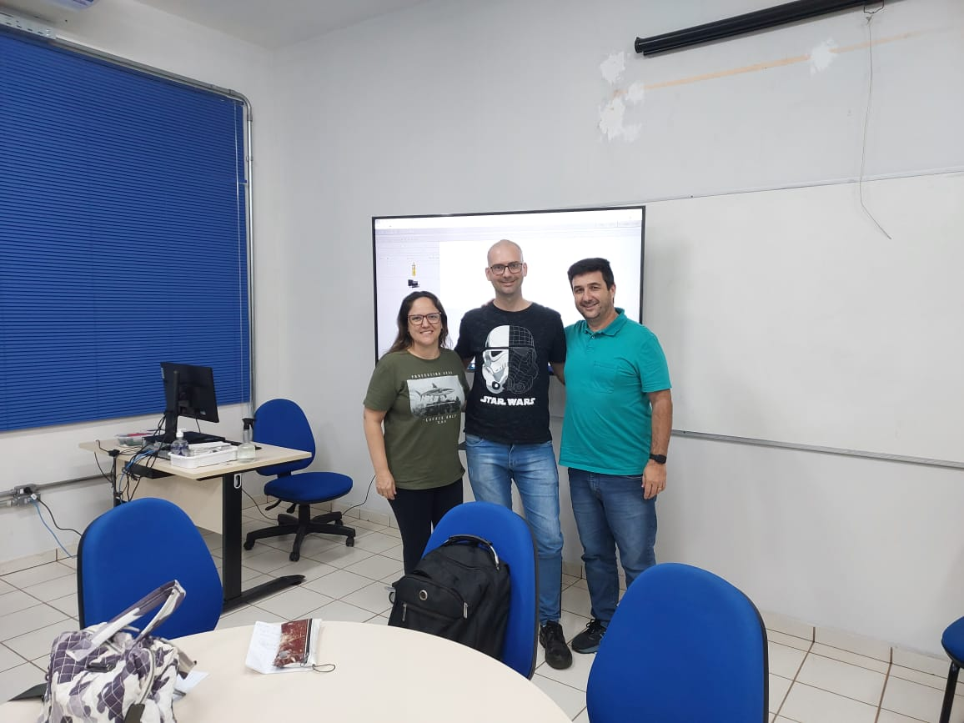

08/02/2022
Recepção Solene dos alunos ingressantes, da 7ª Turma do Curso Superior de Tecnologia em Análise de Processos Agroindustriais, com autoridades locais e poder público municipal.

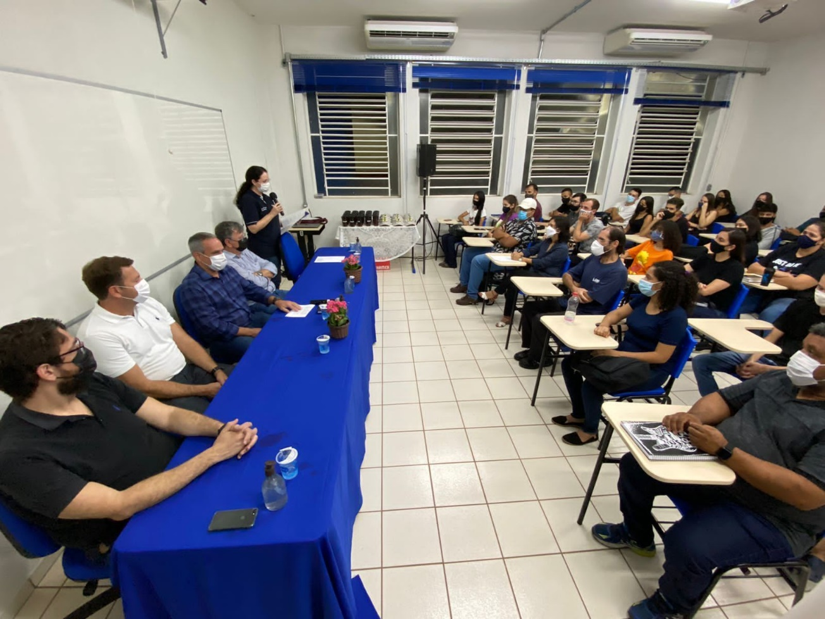

08/02/2022
Recepção Solene dos alunos ingressantes, da 7ª Turma do Curso Superior de Tecnologia em Análise de Processos Agroindustriais. No detalhe, os alunos são presenteados com copos da empresa Laboratórios Supley, e bonés, da empresa Antoniosi, ambas empresas parceiras da Fatec Matão.
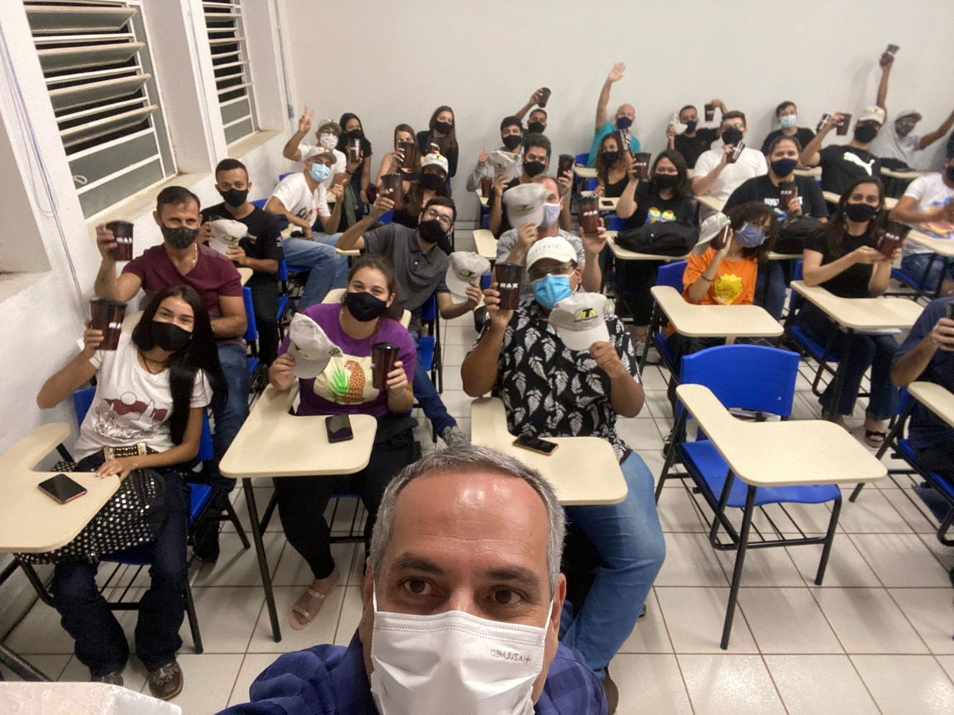

14/04/2022
Sessão Solene de Formatura da 1ª Turma do Curso Superior de Tecnologia em Análise de Processos Agroindustriais da Fatec Matão “Luiz Marchesan”.

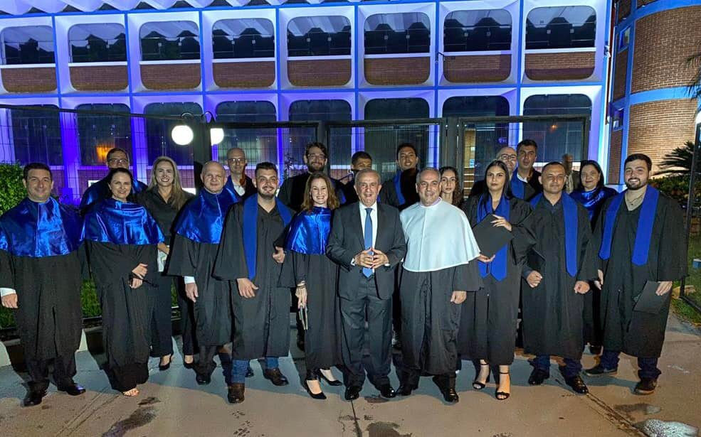

09/05/2022
Evento Acadêmico “Café Com Talentos”, com os alunos do 1º Ciclo, no contexto da disciplina Gestão de Pessoas.

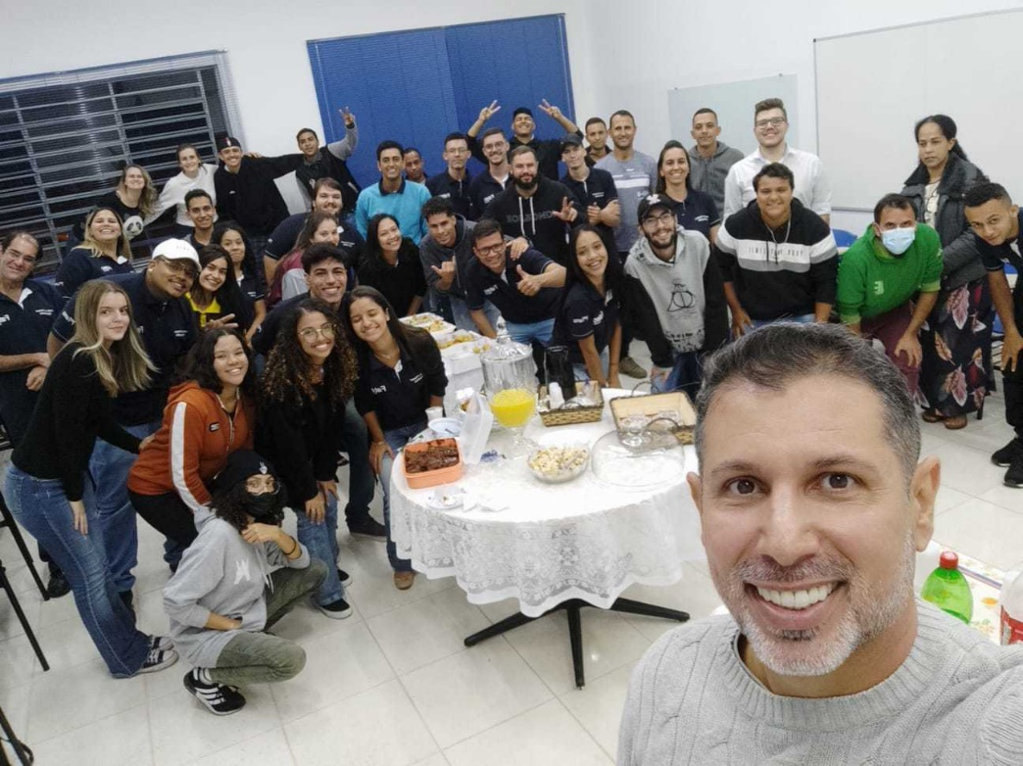

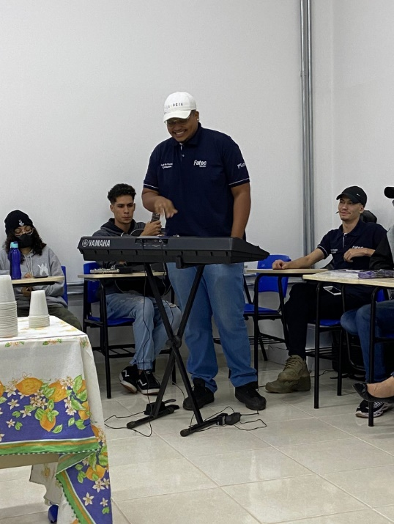

10/08/2022
Cerimônia de recepção dos alunos ingressantes do Curso de Desenvolvimento de Software Multiplataforma, com a Aula Magna do Prof. Rafael Alves, Coordenador dos Cursos de Graduação do Centro Paula Souza.

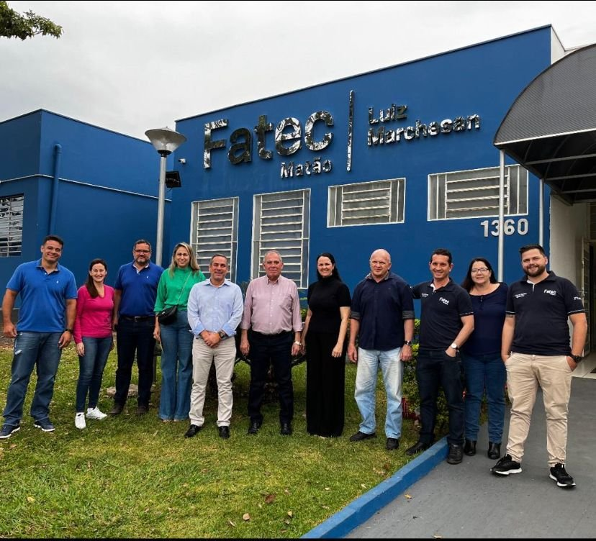

12/08/2022
Reunião entre pesquisadores do Japão e Brasil visando firmar Projeto Colaborativo Internacional (PCI).

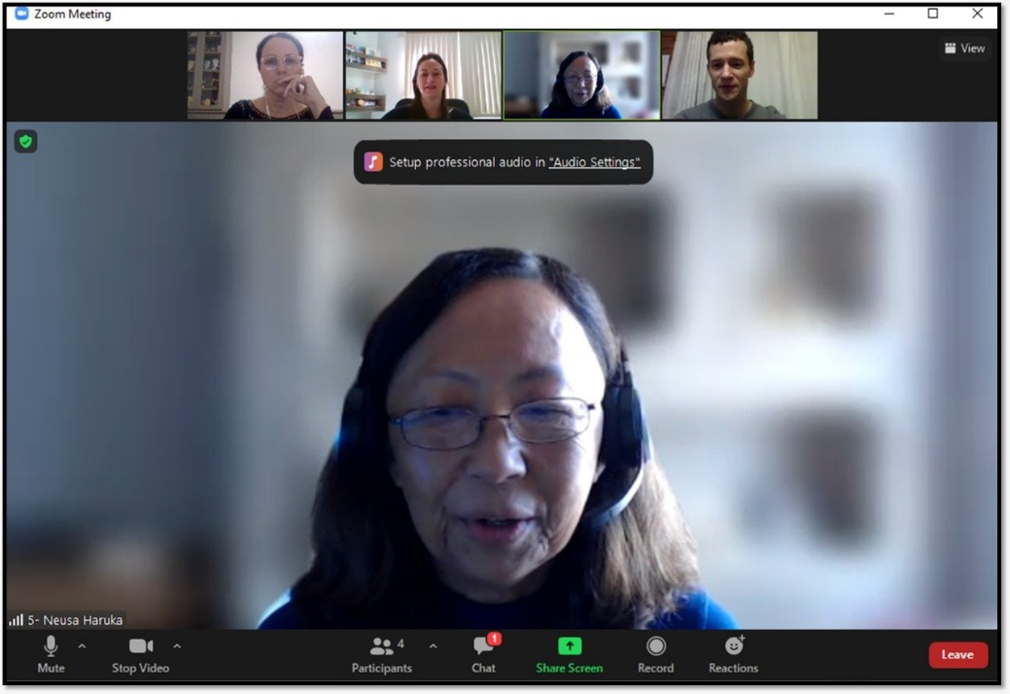

15/08/2022
Palestra da empresa Programmers para os alunos do Curso de Desenvolvimento de Software Multiplataforma sobre o tema – O profissional da área de T.I.

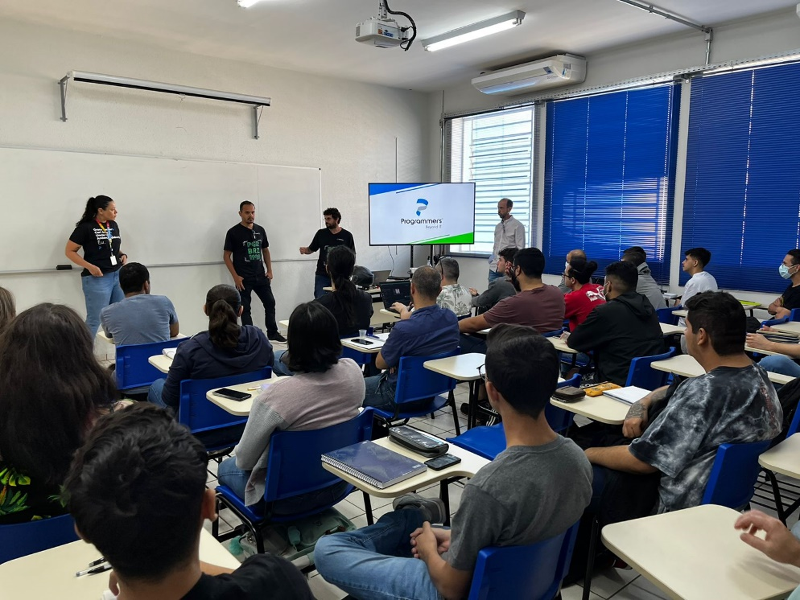

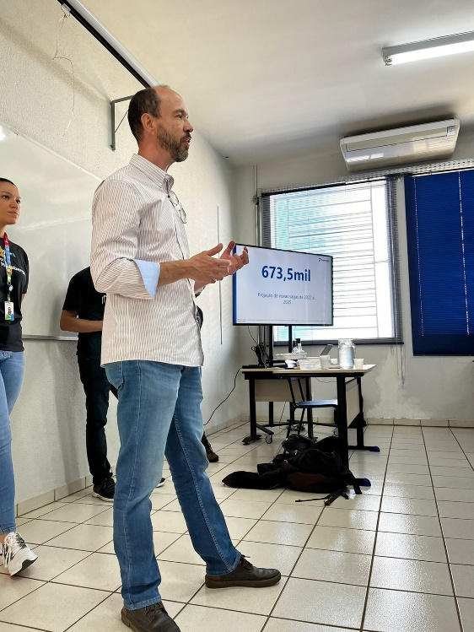

15/08/2022
Palestra da empresa Programmers para os alunos do Curso de Análise de Processos Agroindustriais sobre o tema – O profissional da área de T.I.

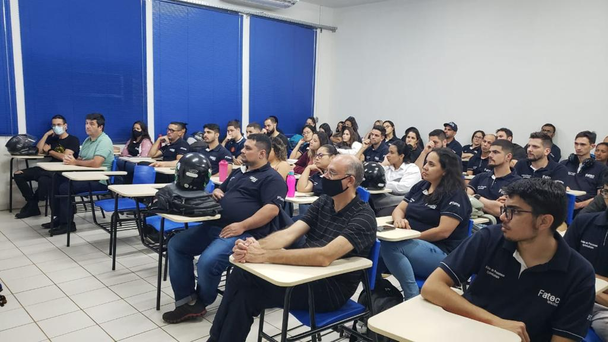

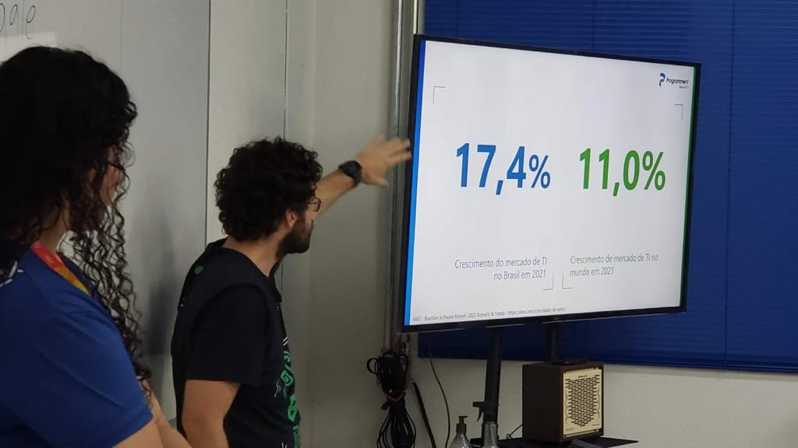

23/09/2022
Colação de grau da II Turma de Tecnólogos em Análise de Processos Agroindustriais, da Fatec Matão “Luiz Marchesan”.
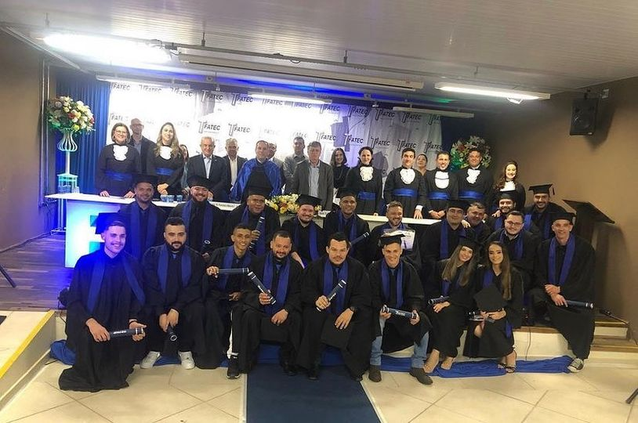

20/10/2022
Reunião com o professor Lander Sims e seus alunos para o Projeto Colaborativo Internacional (PCI) entre a Fatec Matão e a Universidade de Kumamoto, no Japão.

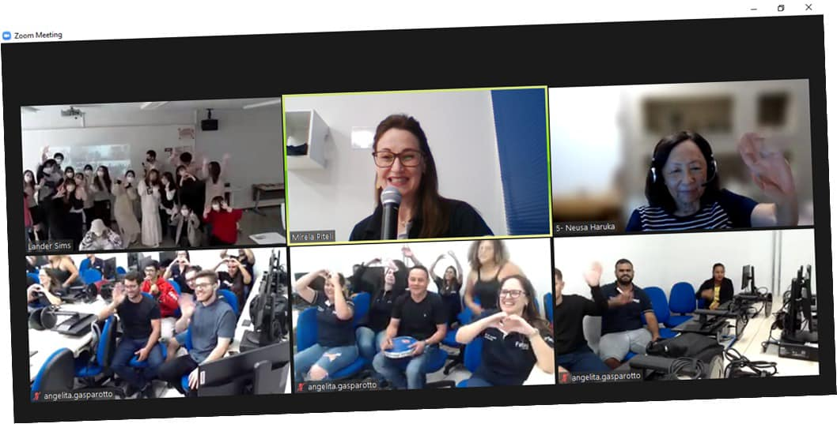

25/10/2022
Palestra sobre “Mudanças climáticas e seus impactos na Agroindústria”, com a presença da Sra. Margareth Ribeiro da Silva, Especialista em Responsabilidade Social, e o Sr. Hugo de Carvalho Ricardo, Especialista Ambiental, ambos da empresa parceira Citrosuco.

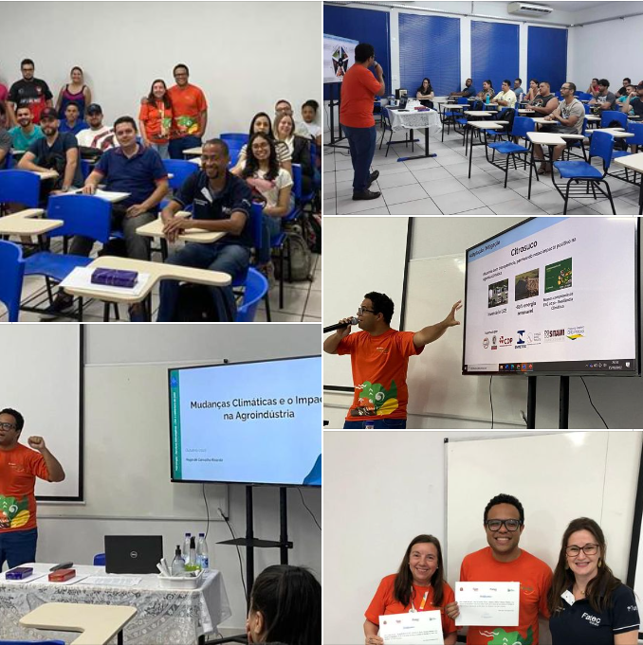

03/11/2022
Evento Acadêmico “Café Com Talentos”, com os alunos do 1º Ciclo, no contexto da disciplina Gestão de Pessoas.

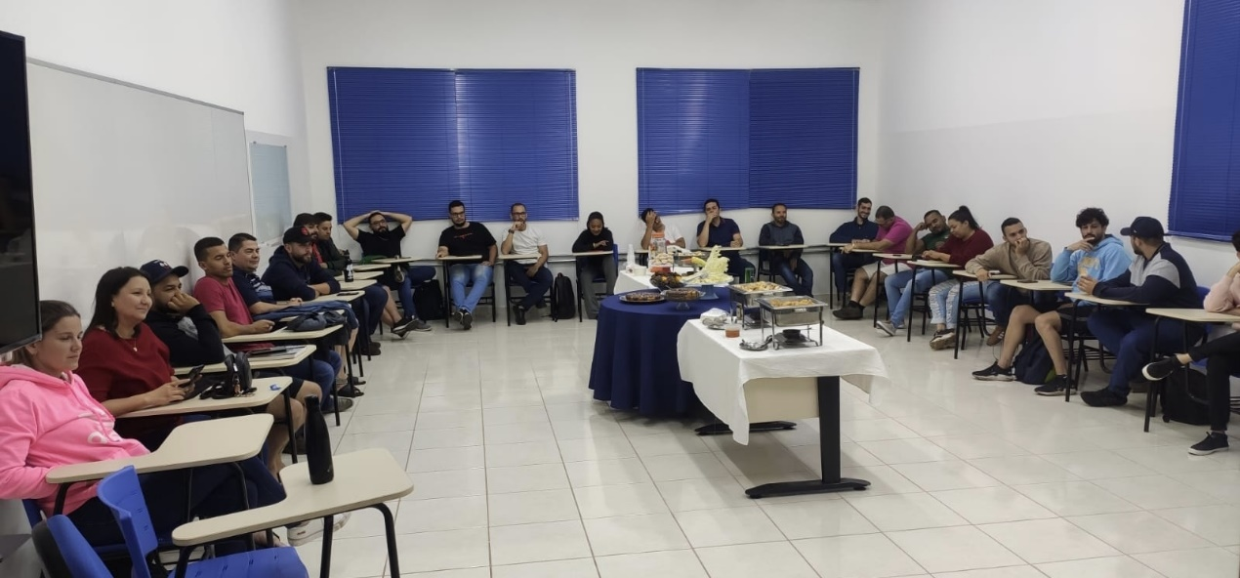

17/11/2022
Evento acadêmico – 1º RH Talk da Fatec Matão, no contexto da disciplina de Gestão de Pessoas.



17/11/2022
Evento acadêmico – 1º RH Talk da Fatec Matão, no contexto da disciplina de Gestão de Pessoas.
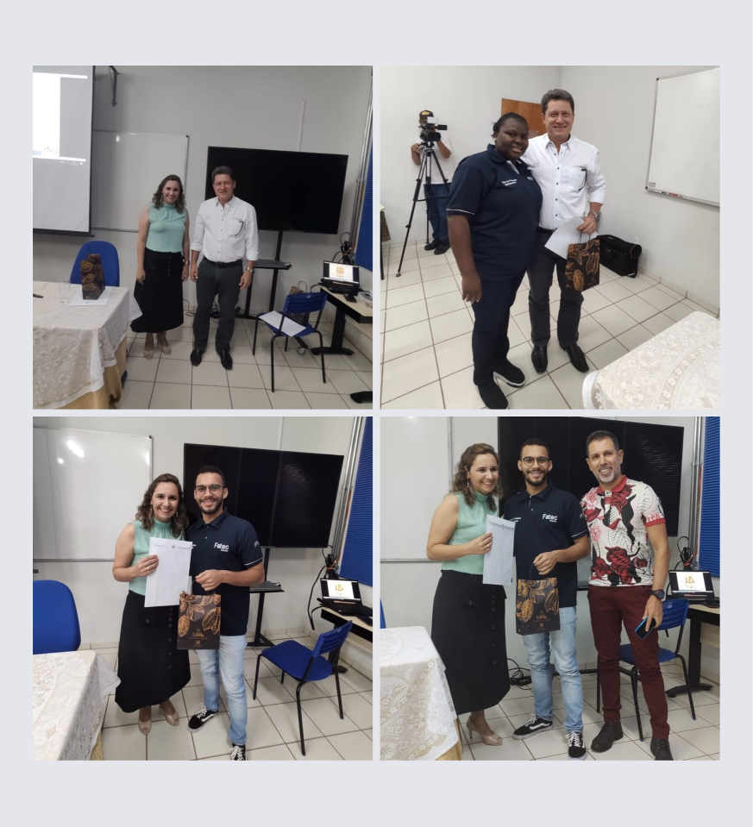

18/11/2022
Prévia para a apresentação dos Projetos Interdisciplinares do primeiro semestre do Curso de Desenvolvimento Multiplataforma.

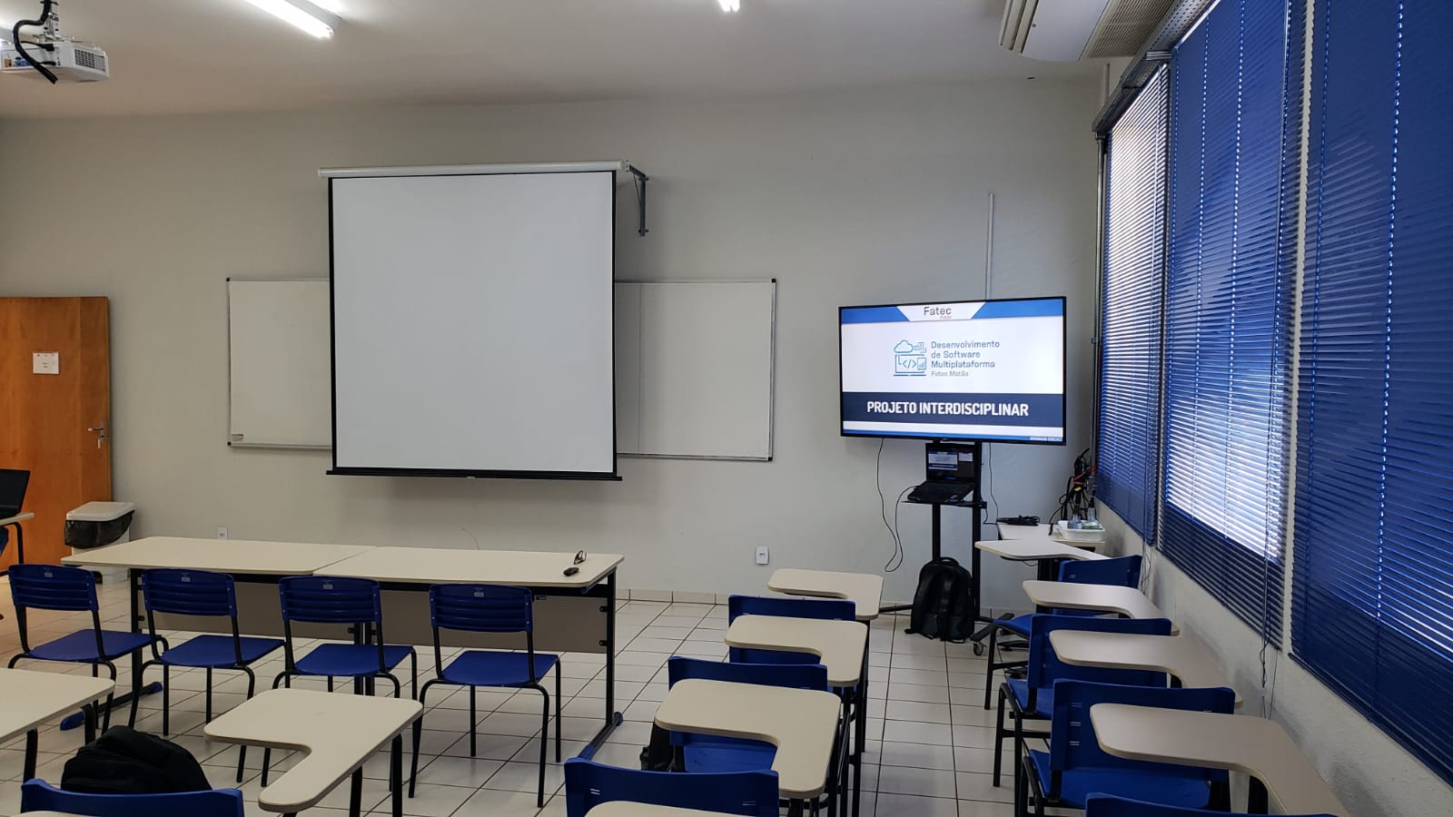

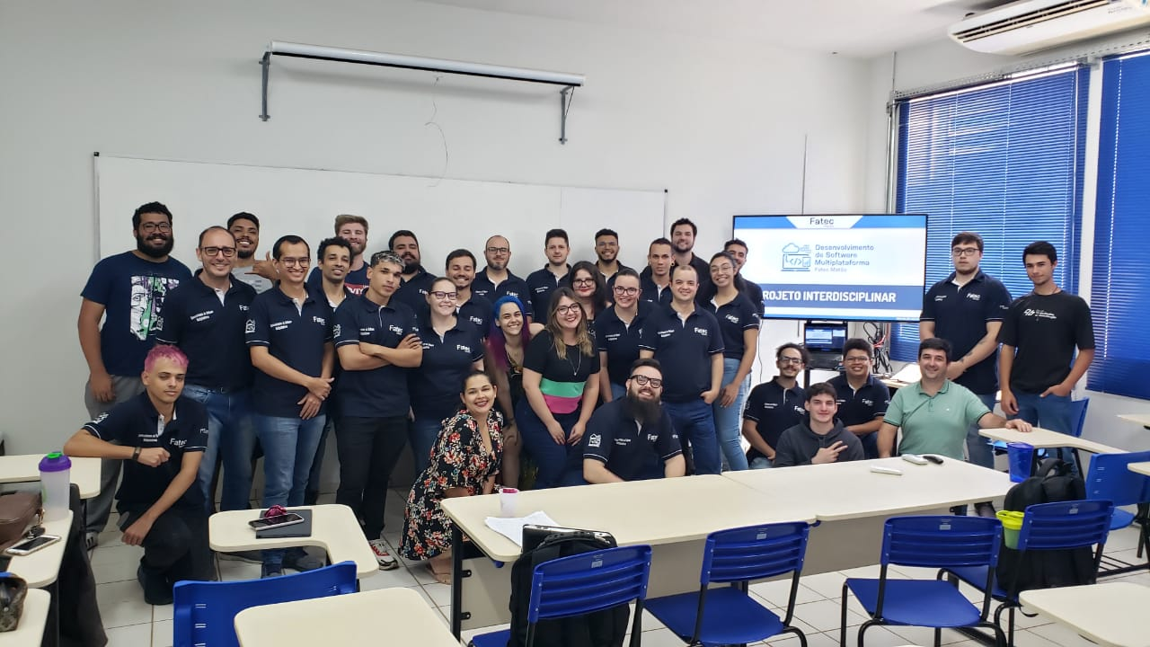

01/12/2022
Finalização do Projeto On-line Colaborativo Internacional - PCI entre Fatec Matão e a Universidade de Kumamoto no Japão.

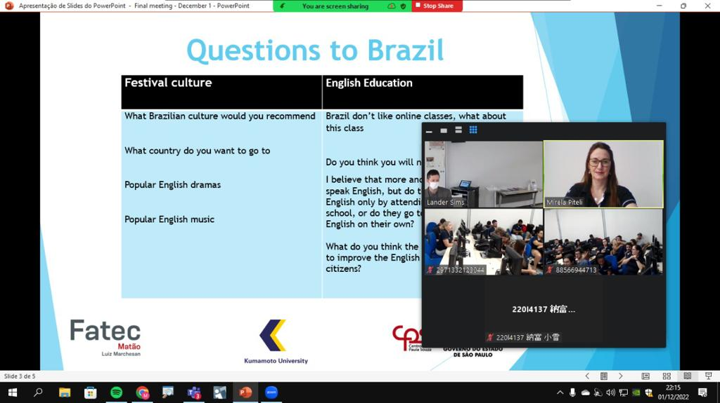

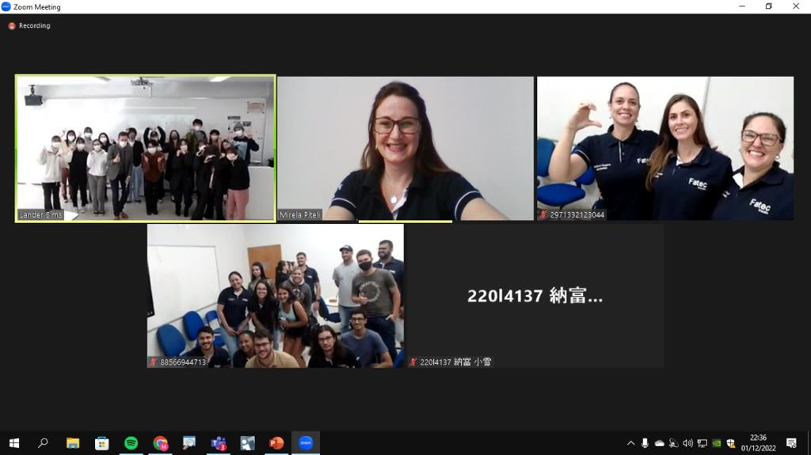

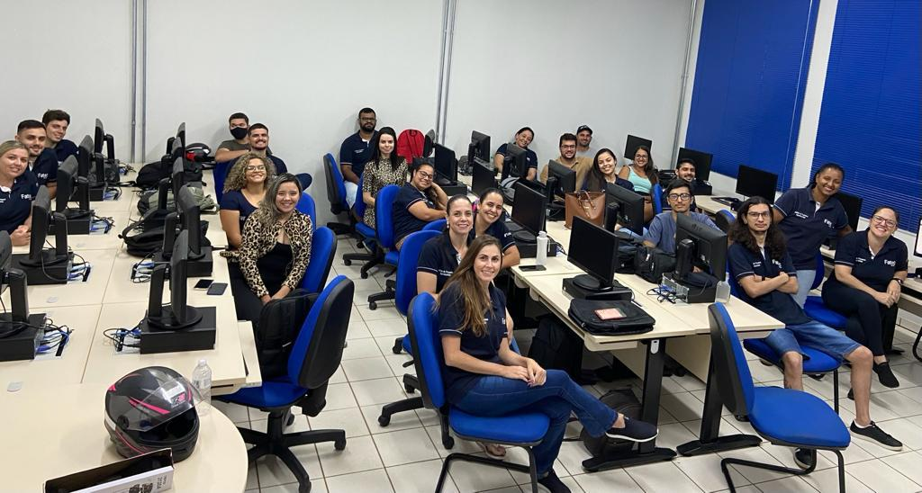

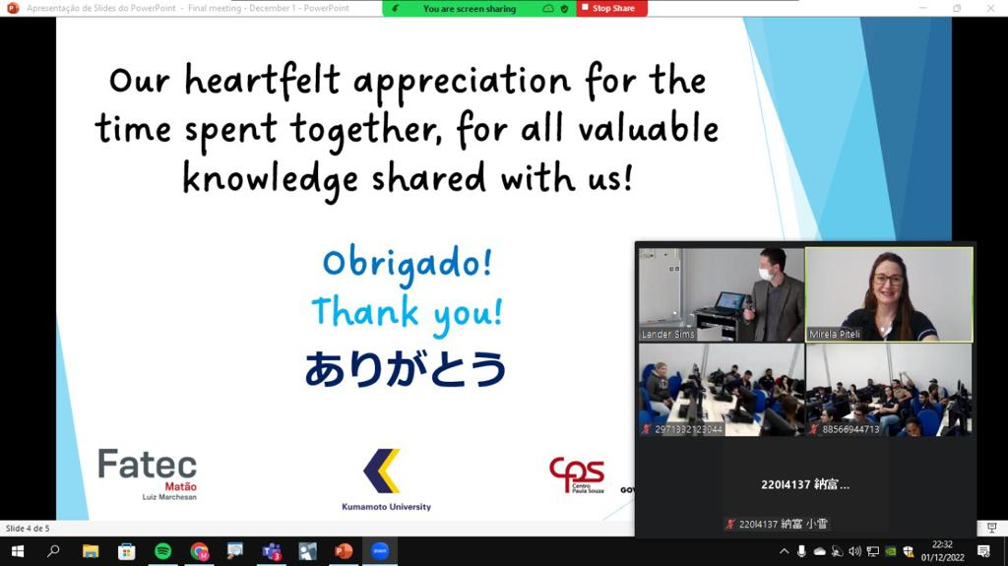

02/12/2022
Apresentação final dos Projetos Interdisciplinares do primeiro semestre do Curso de Desenvolvimento Multiplataforma, com participação especial da Professora Márcia Estrella Pagliuso (Coordenadora do Curso Técnico em Administração da ETEC Dr. Adail Nunes da Silva), convidada para integrar a banca de avaliação dos trabalhos.

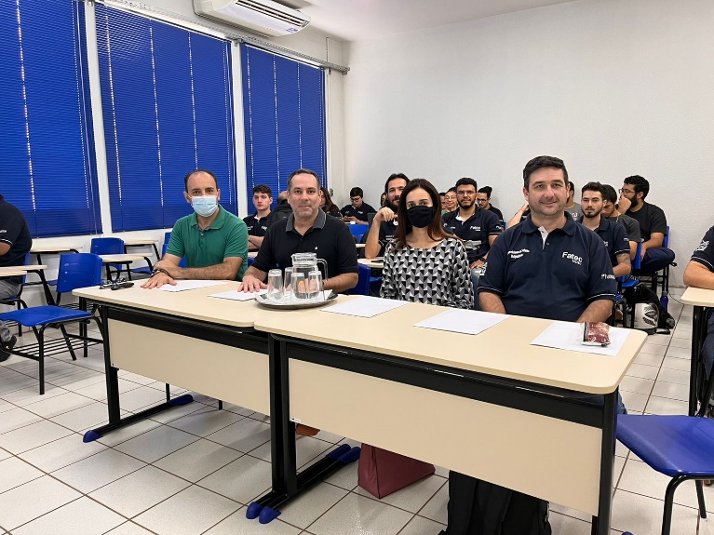

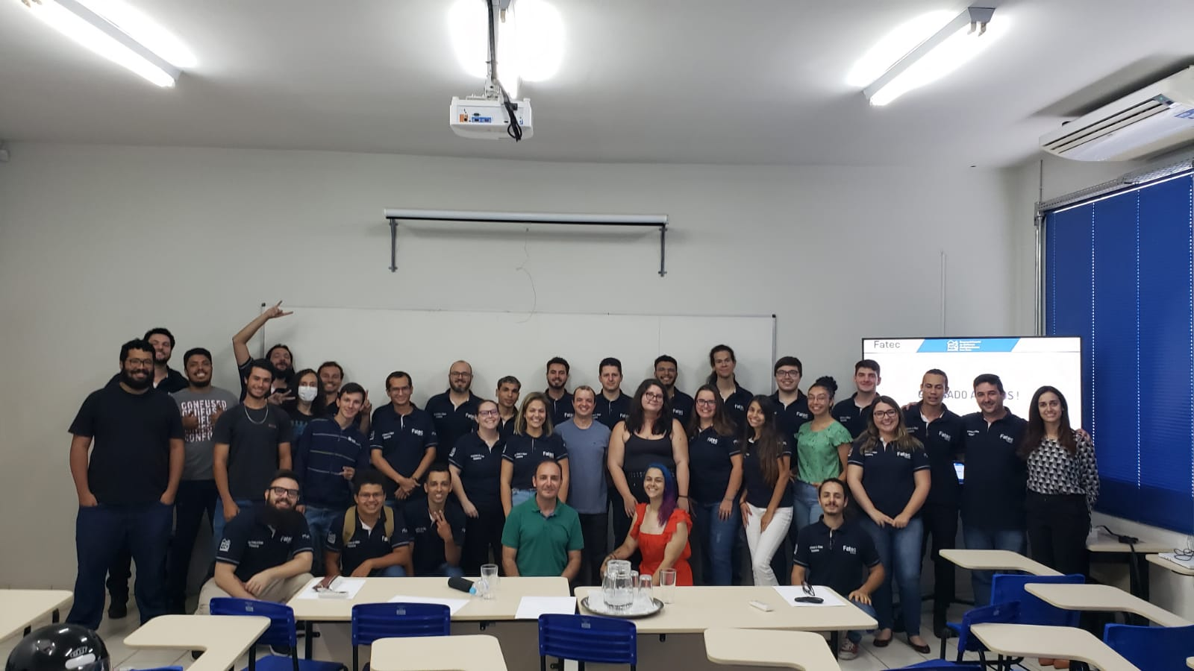

06/12/2022 e 08/12/2022
Aplicação do Exame de Proficiência na Língua Inglesa TOEIC. Oferta de exames gratuitos aos alunos, docentes e funcionários da Fatec Matão, resultado de uma parceria da Mastertest Global com o Centro Paula Souza, através da ARINTer - Assessoria de Relações Internacionais.

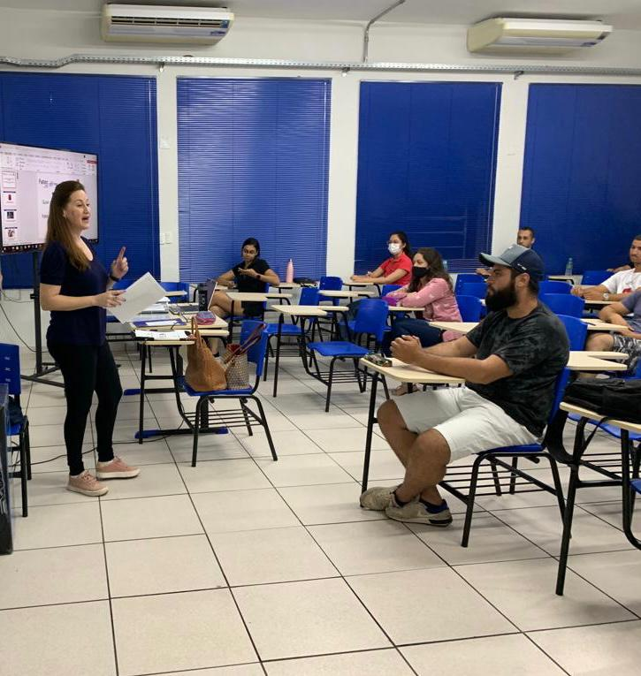

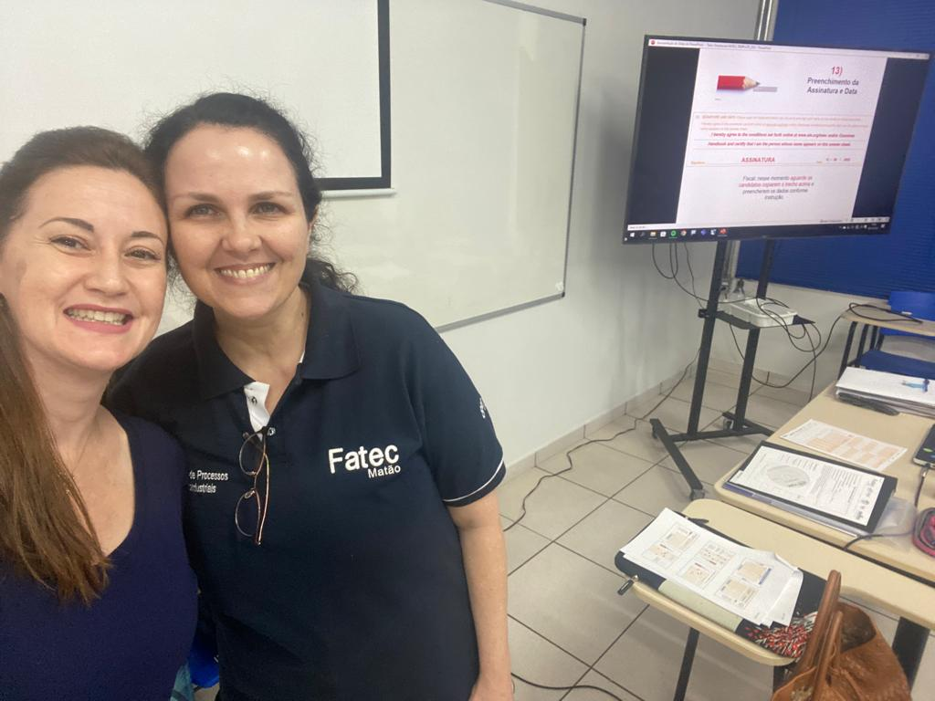

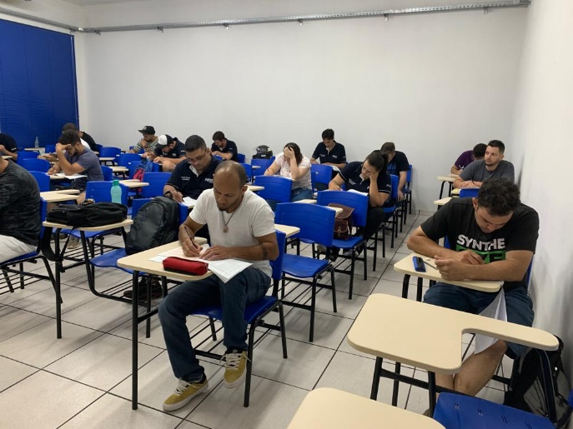

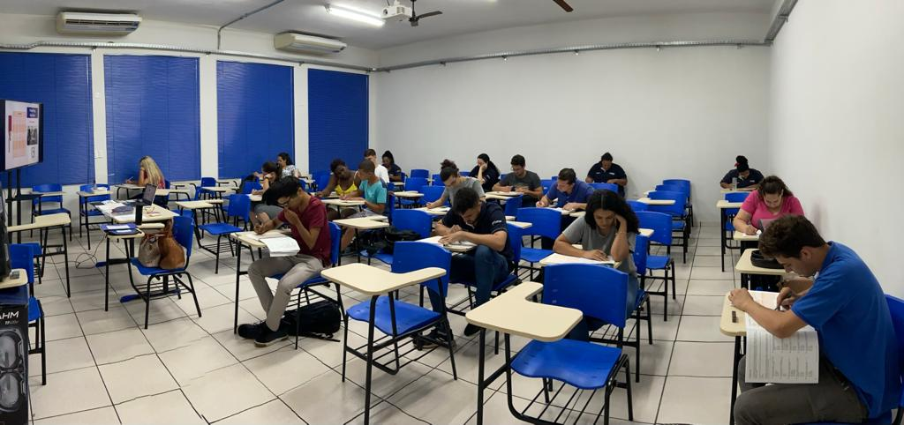

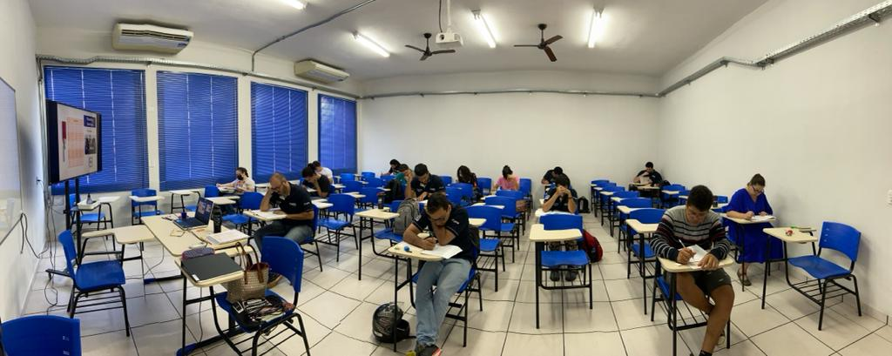

07/03/2022
Parceria Fatec Matão & TV Educativa TVM: Fatec Matão Projetando o Futuro
Tema: Gestão de Projetos Regionais
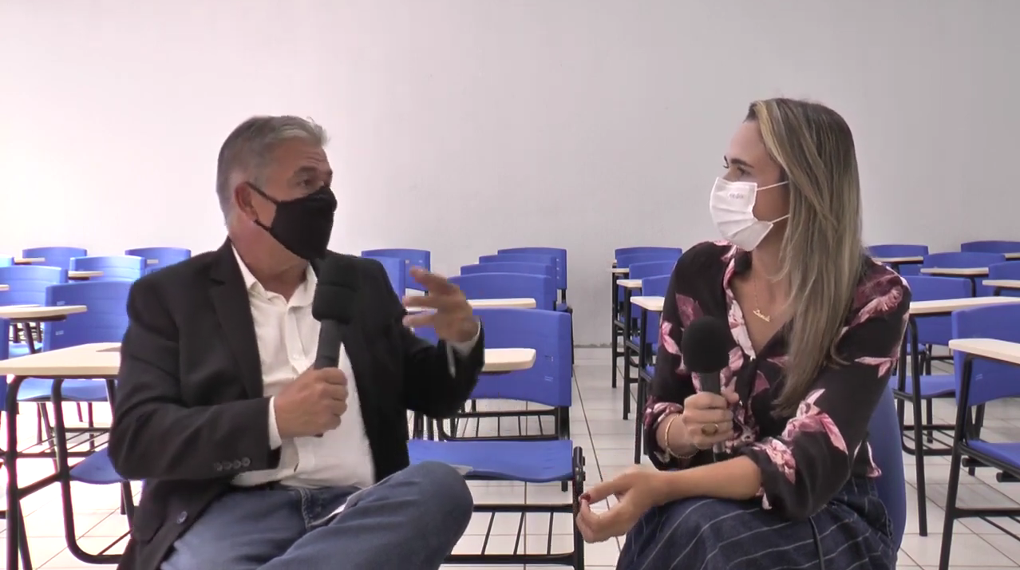

14/03/2022
Parceria Fatec Matão & TV Educativa TVM: Fatec Matão Projetando o Futuro
Tema: Como a Fatec Matão possibilitou a ascensão de cargo
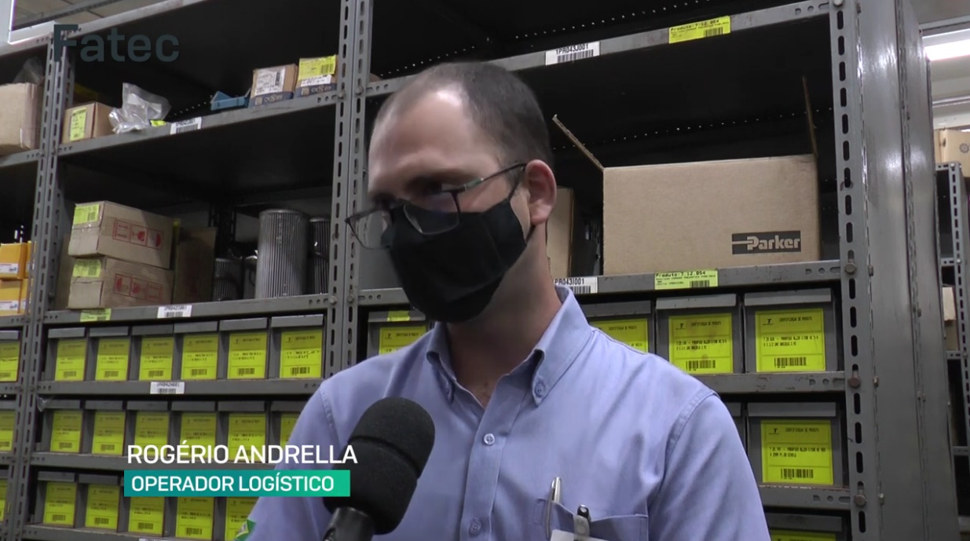

21/03/2022
Parceria Fatec Matão & TV Educativa TVM: Fatec Matão Projetando o Futuro
Tema: União da prática e teoria: cases de sucesso

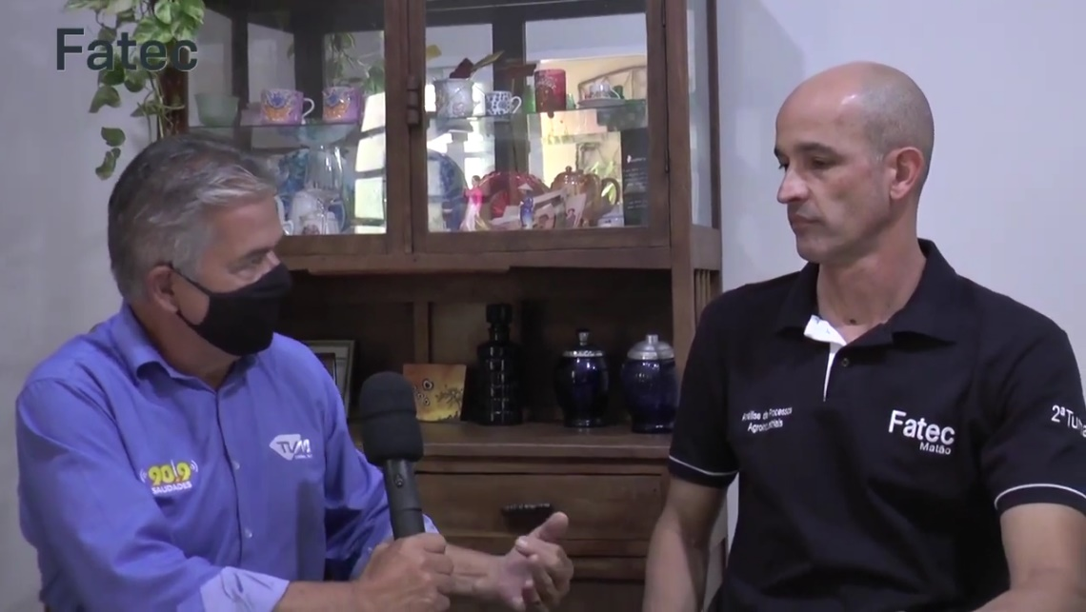

28/03/2022
Parceria Fatec Matão & TV Educativa TVM: Fatec Matão Projetando o Futuro
Tema: O vestibular presencial vem aí!
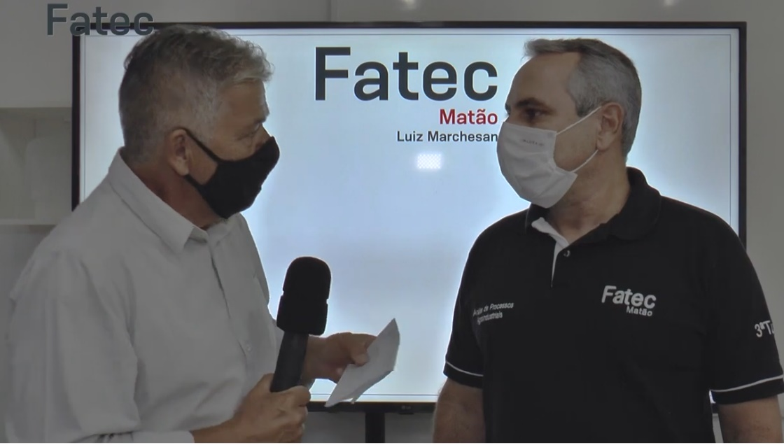

04/04/2022
Parceria Fatec Matão & TV Educativa TVM: Fatec Matão Projetando o Futuro
Tema: Gestão por Processos
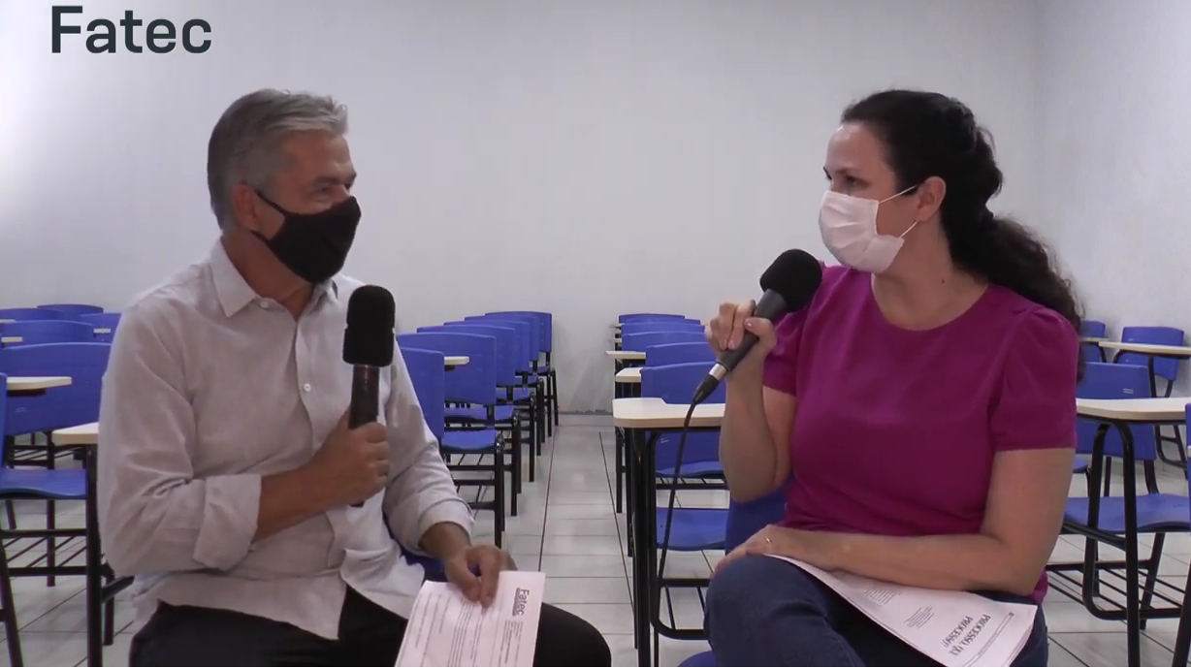

18/04/2022
Parceria Fatec Matão & TV Educativa TVM: Fatec Matão Projetando o Futuro
Tema: Programação especial: Colação de Grau da 1ª Turma do CST Análise de Processos Agroindustriais

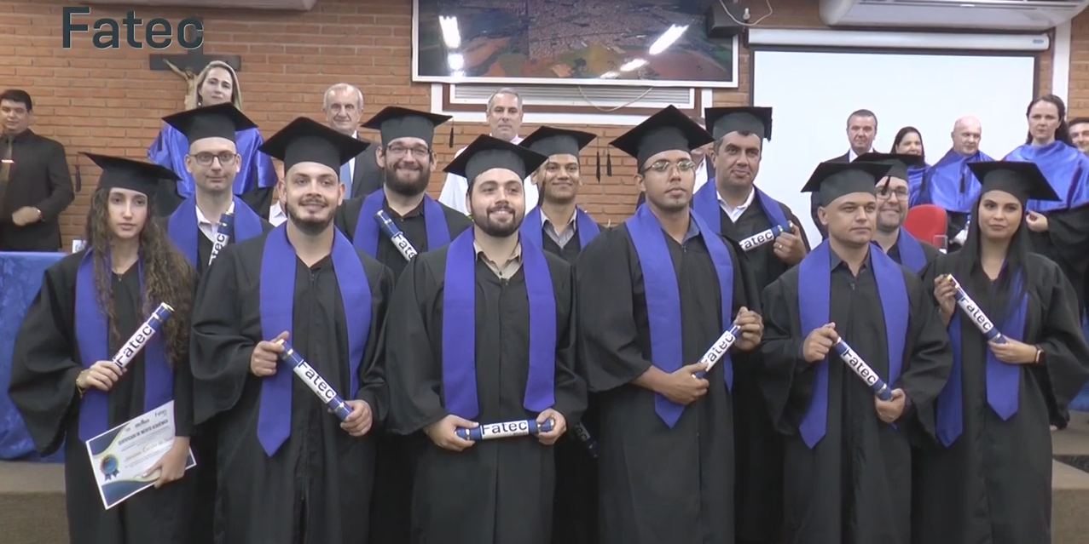
25/04/2022
Parceria Fatec Matão & TV Educativa TVM: Fatec Matão Projetando o Futuro
Tema: Economia & Investimentos
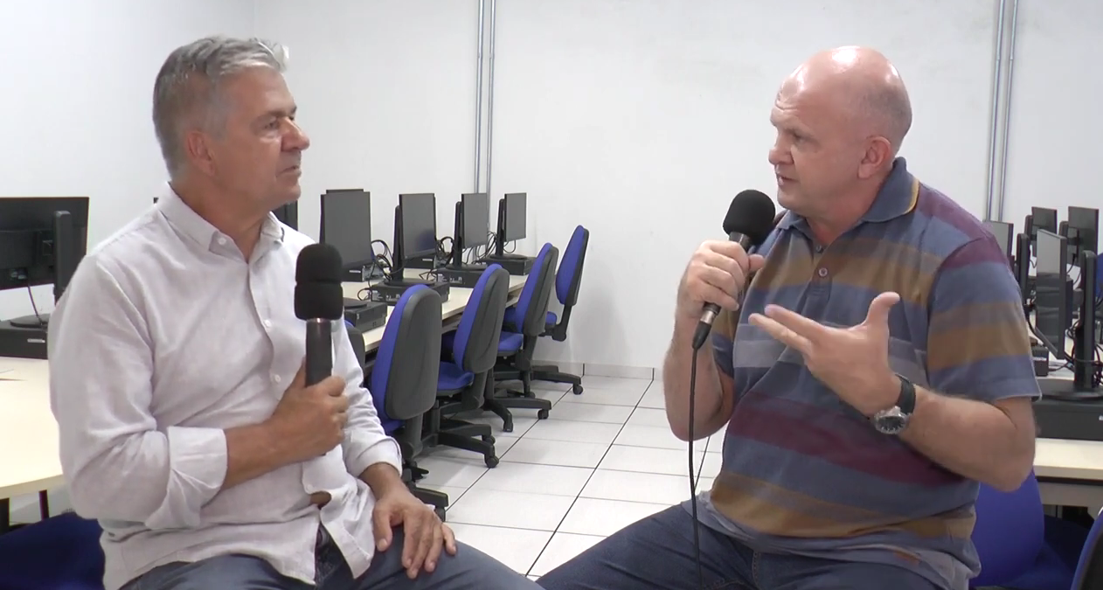

23/05/2022
Parceria Fatec Matão & TV Educativa TVM: Fatec Matão Projetando o Futuro
Tema: Busca pelo conhecimento e as oportunidades de crescimento na empresa
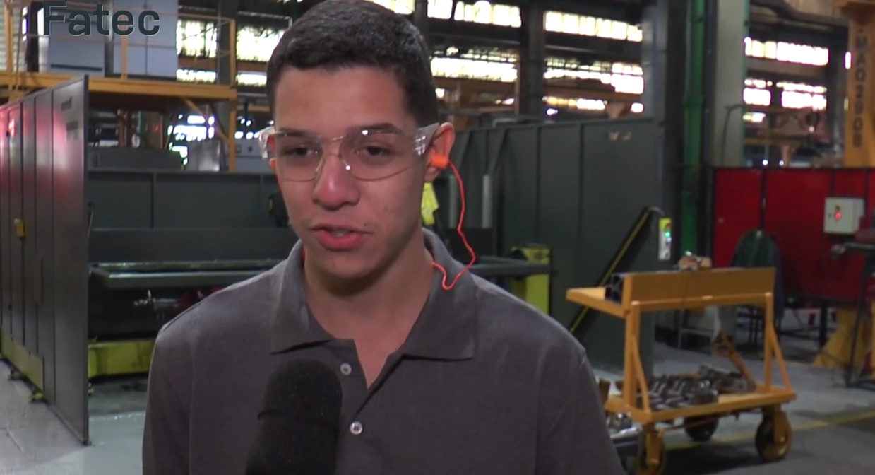

06/06/2022
Parceria Fatec Matão & TV Educativa TVM: Fatec Matão Projetando o Futuro
Tema: A Fatec, a Empresa e meus planos para o futuro
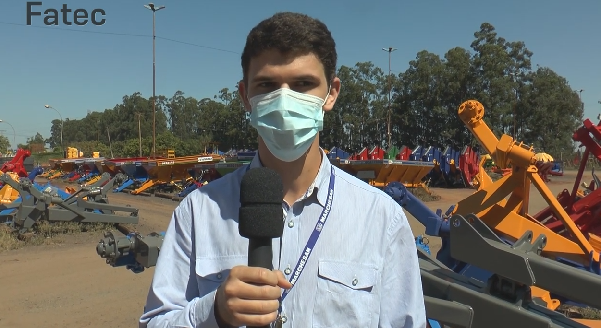

13/06/2022
Parceria Fatec Matão & TV Educativa TVM: Fatec Matão Projetando o Futuro
Tema: O processo de industrialização no Brasil
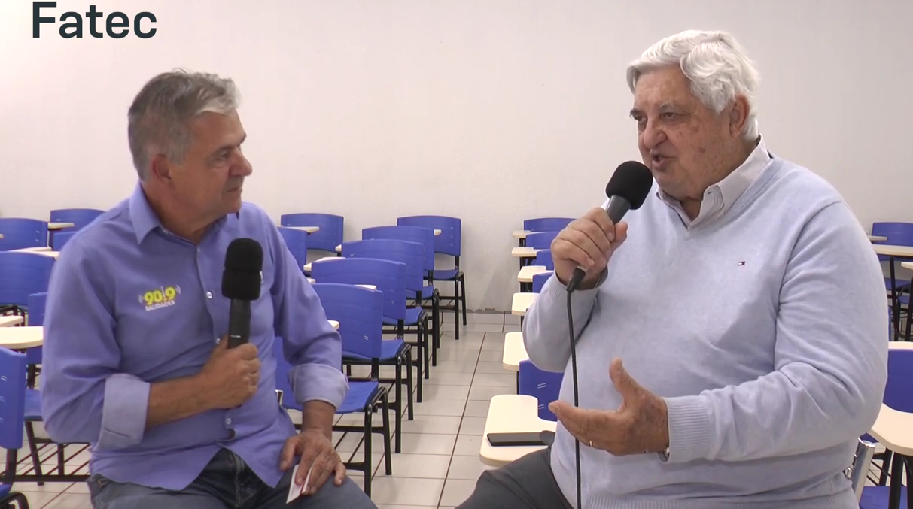

27/06/2022
Parceria Fatec Matão & TV Educativa TVM: Fatec Matão Projetando o Futuro
Tema: Empreendedorismo
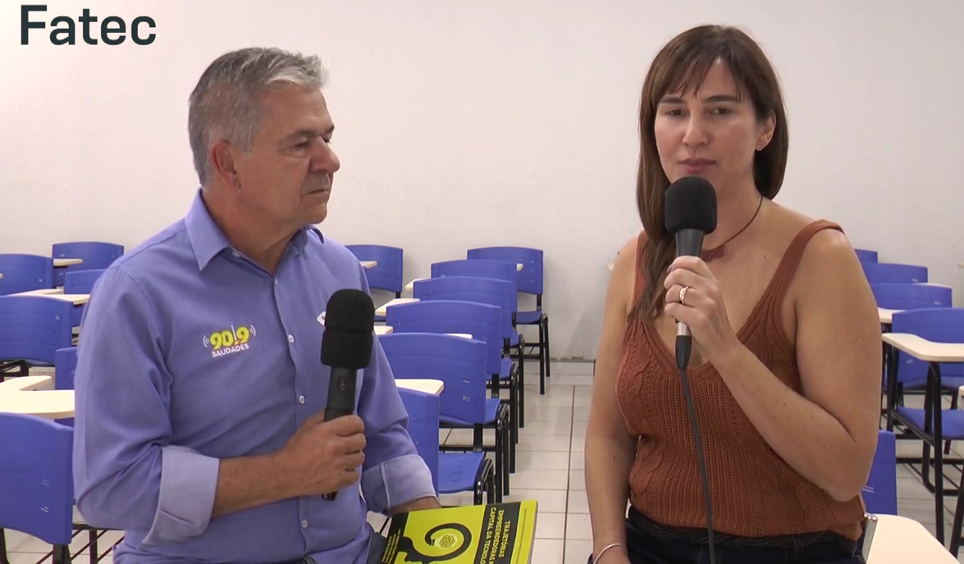

04/07/2022
Parceria Fatec Matão & TV Educativa TVM: Fatec Matão Projetando o Futuro
Tema: Projetos Aplicados na Fatec com Internet das Coisas
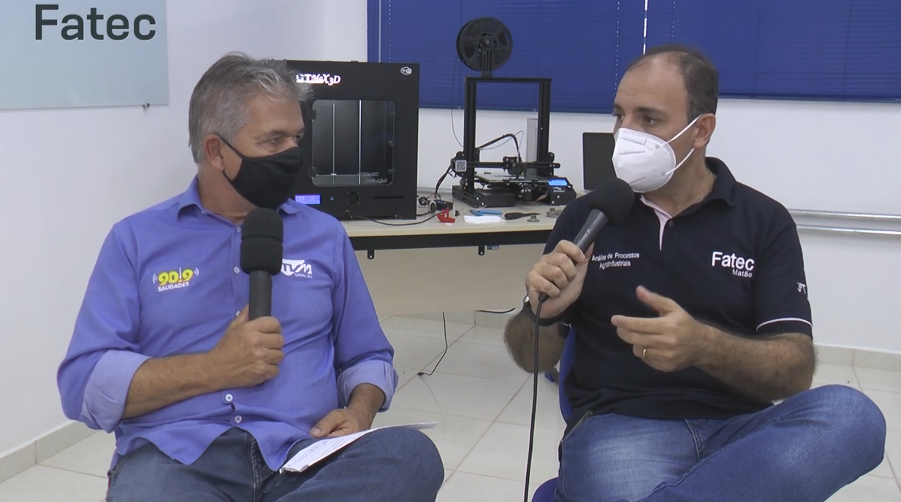
11/07/2022
Parceria Fatec Matão & TV Educativa TVM: Fatec Matão Projetando o Futuro
Tema: Ampliação de espaço da Fatec Matão – Anúncio da construção da nova Fatec
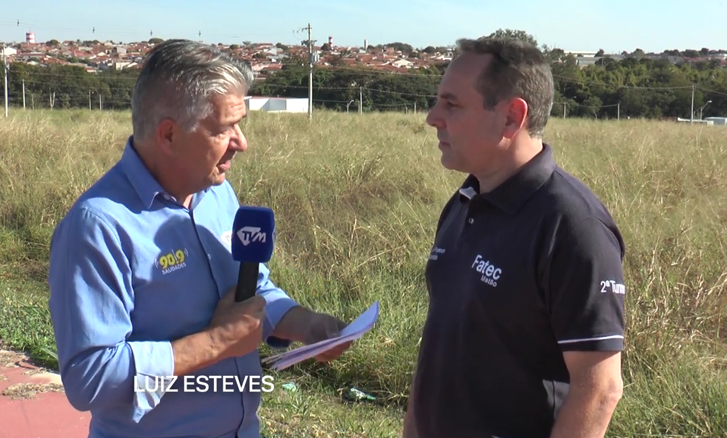

18/07/2022
Parceria Fatec Matão & TV Educativa TVM: Fatec Matão Projetando o Futuro
Tema: Manufatura Avançada
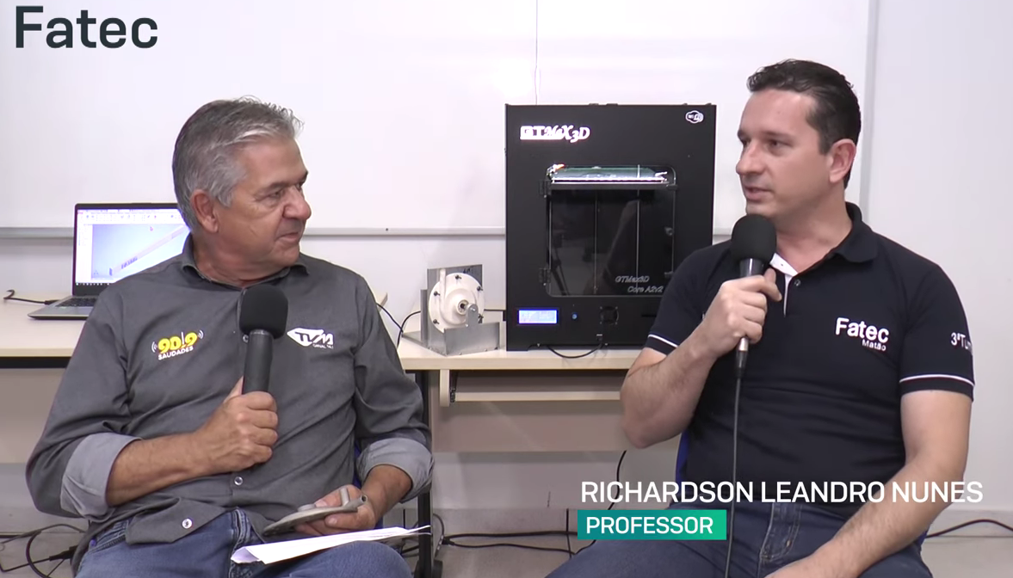
25/07/2022
Parceria Fatec Matão & TV Educativa TVM: Fatec Matão Projetando o Futuro
Tema: Projetos Integradores da Fatec Matão
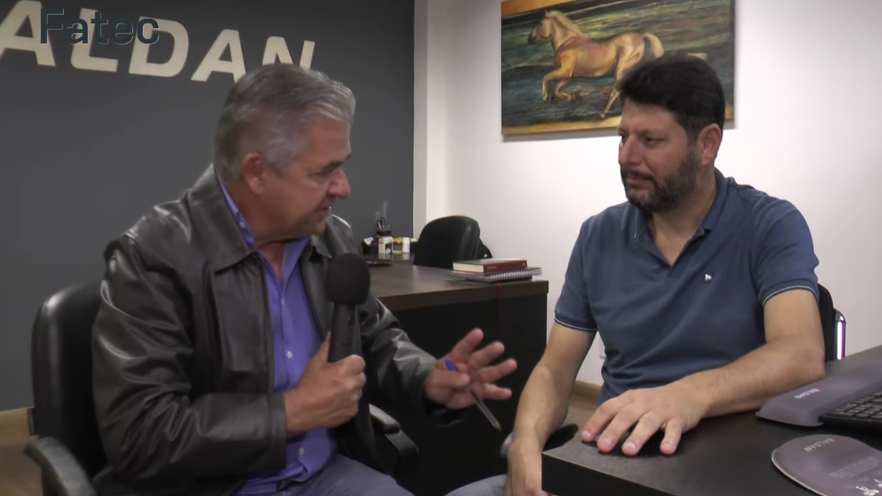

08/08/2022
Parceria Fatec Matão & TV Educativa TVM: Fatec Matão Projetando o Futuro
Tema: Entrevista com o Sr. Francisco Borges, da Fundação FAT
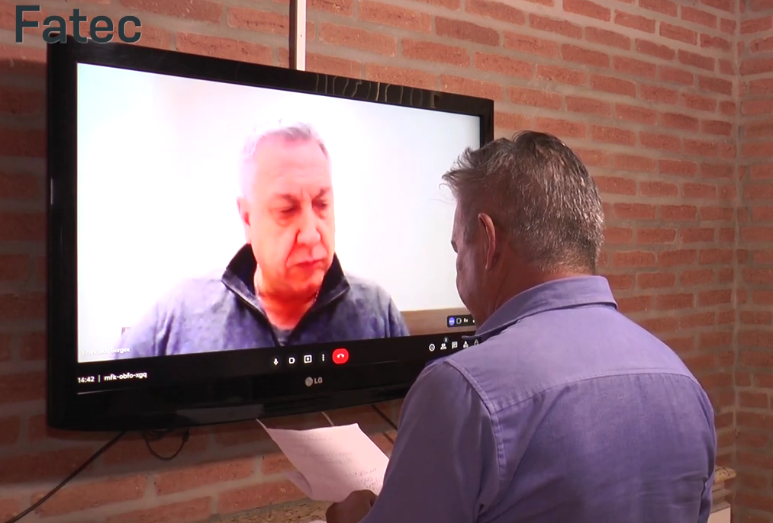

15/08/2022
Parceria Fatec Matão & TV Educativa TVM: Fatec Matão Projetando o Futuro
Tema: Aula Magma do CST em Desenvolvimento de Software Multiplataforma
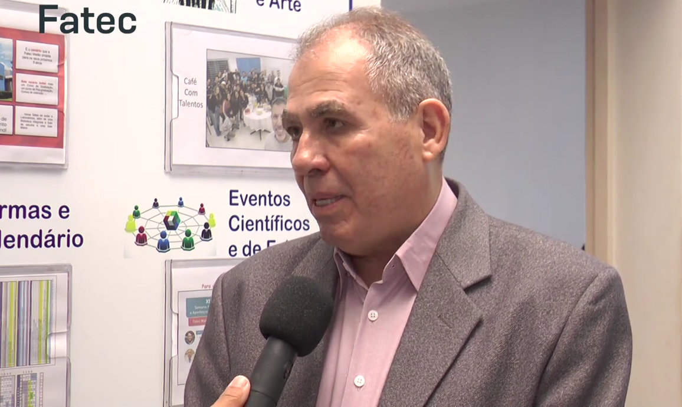

12/09/2022
Parceria Fatec Matão & TV Educativa TVM: Fatec Matão Projetando o Futuro
Tema: Os novos desafios dos Projetos Integradores
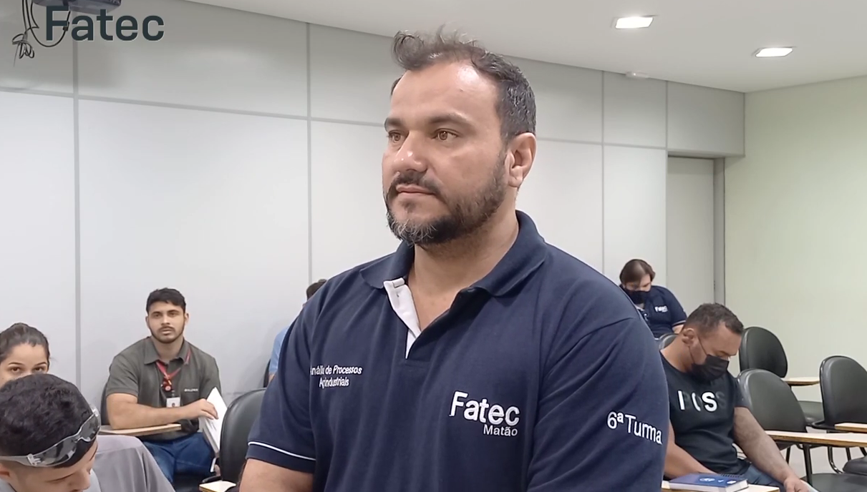
19/09/2022
Parceria Fatec Matão & TV Educativa TVM: Fatec Matão Projetando o Futuro
Tema: Os novos desafios dos Projetos Integradores
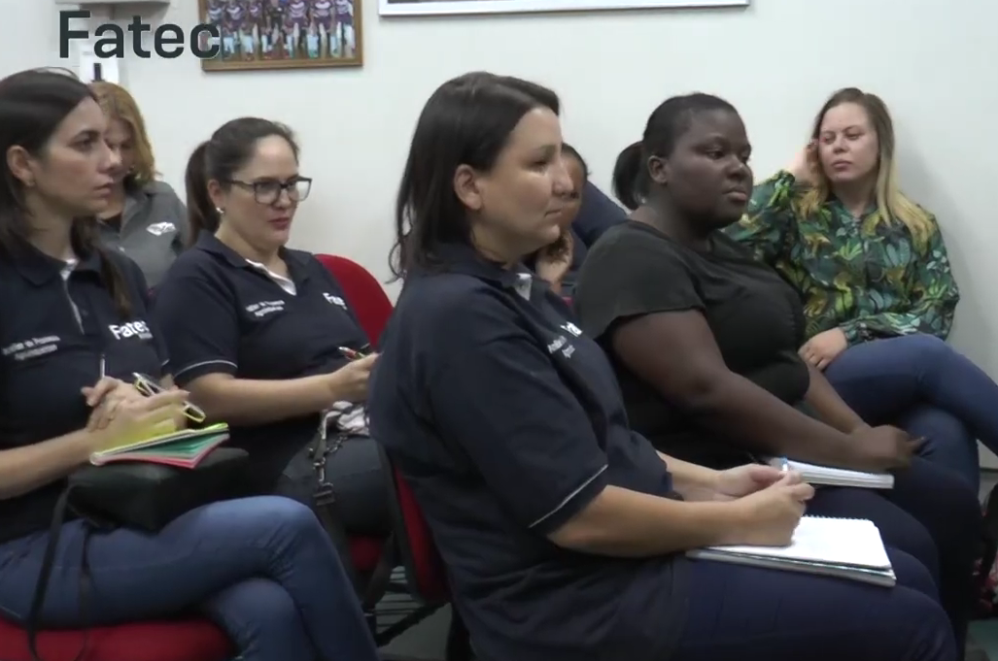

26/09/2022
Parceria Fatec Matão & TV Educativa TVM: Fatec Matão Projetando o Futuro
Tema: Resultados práticos dos Projetos Integradores
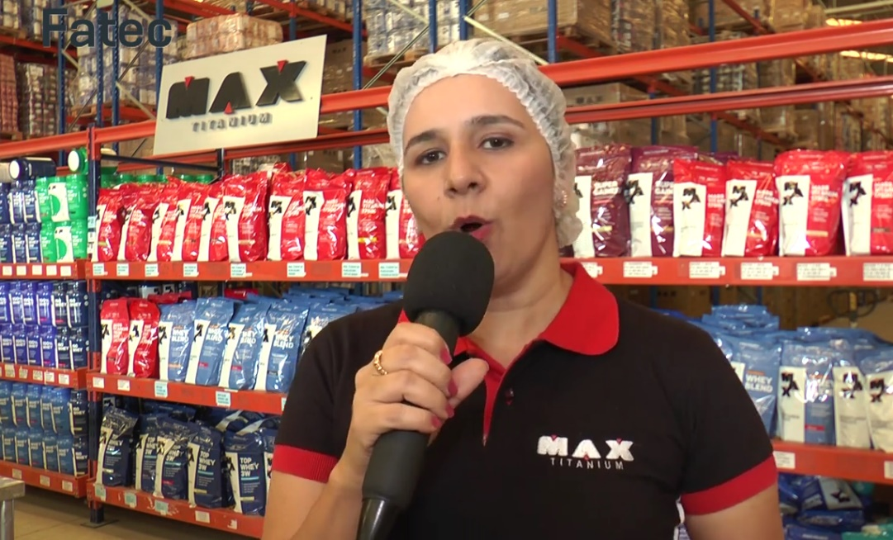

03/10/2022
Parceria Fatec Matão & TV Educativa TVM: Fatec Matão Projetando o Futuro
Tema: Programação especial: Colação de Grau da 2ª Turma do CST Análise de Processos Agroindustriais
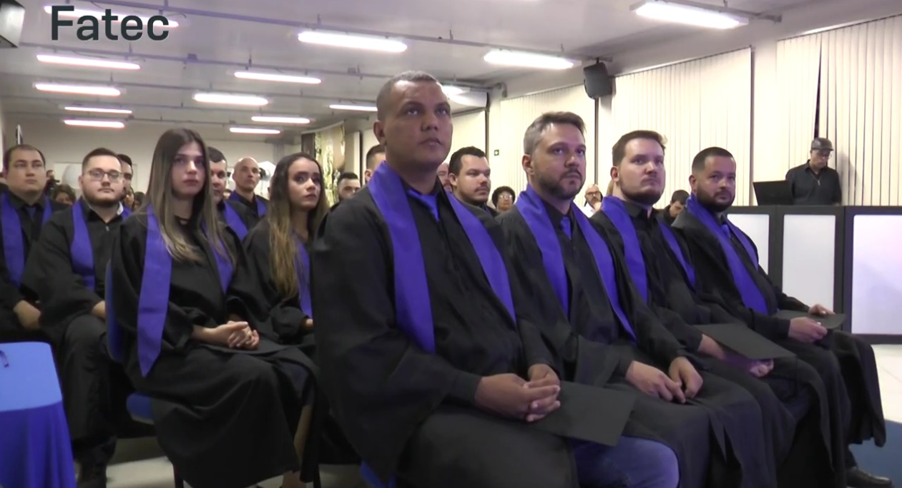

10/10/2022
Parceria Fatec Matão & TV Educativa TVM: Fatec Matão Projetando o Futuro
Tema: A Fatec Matão na Escola de Inovadores do Centro Paula Souza
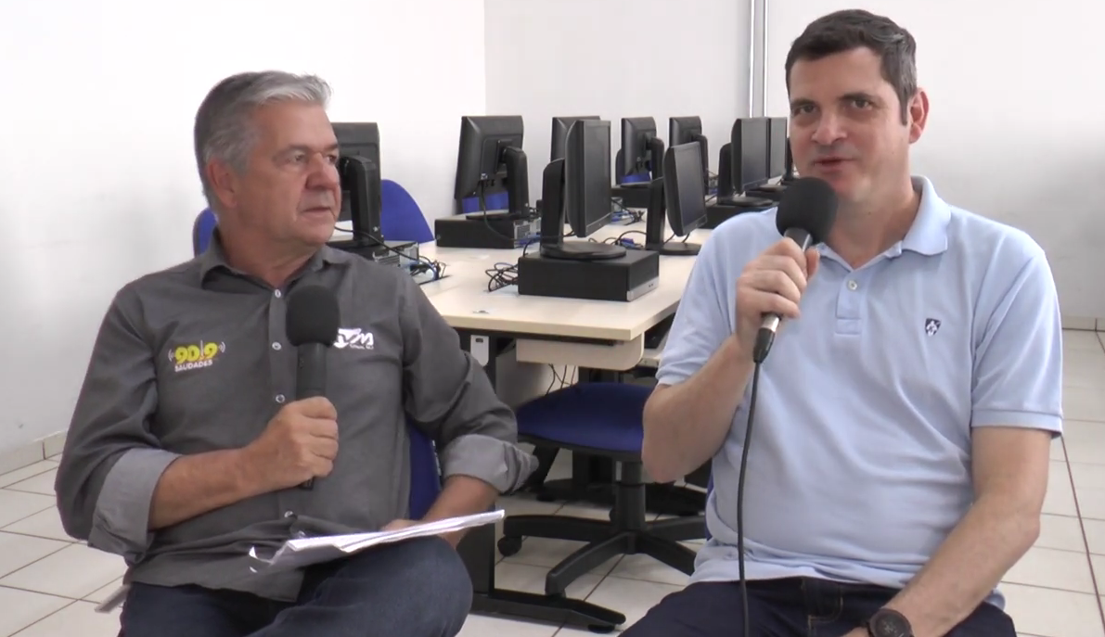
17/10/2022
Parceria Fatec Matão & TV Educativa TVM: Fatec Matão Projetando o Futuro
Tema: O estudo da Língua Inglesa na Fatec Matão e o seu impacto no mercado de trabalho
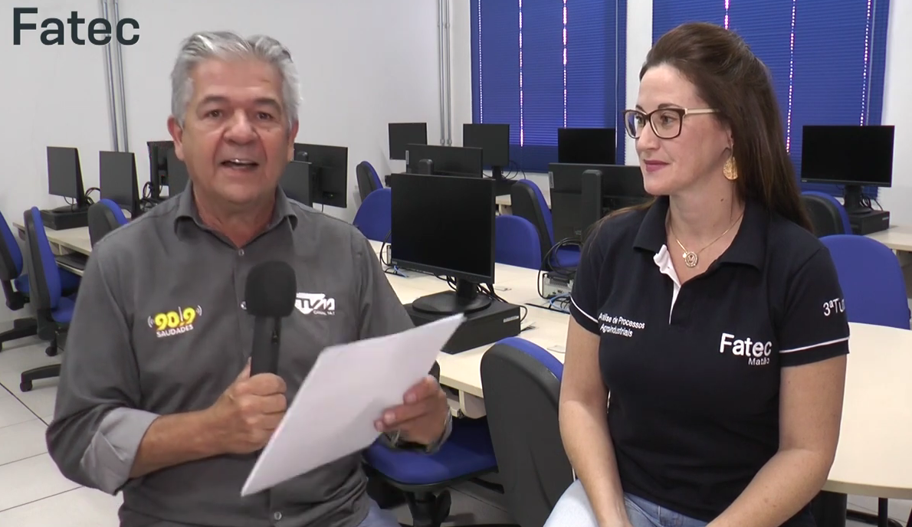

31/10/2022
Parceria Fatec Matão & TV Educativa TVM: Fatec Matão Projetando o Futuro
Tema: Os novos desafios dos Projetos Integradores
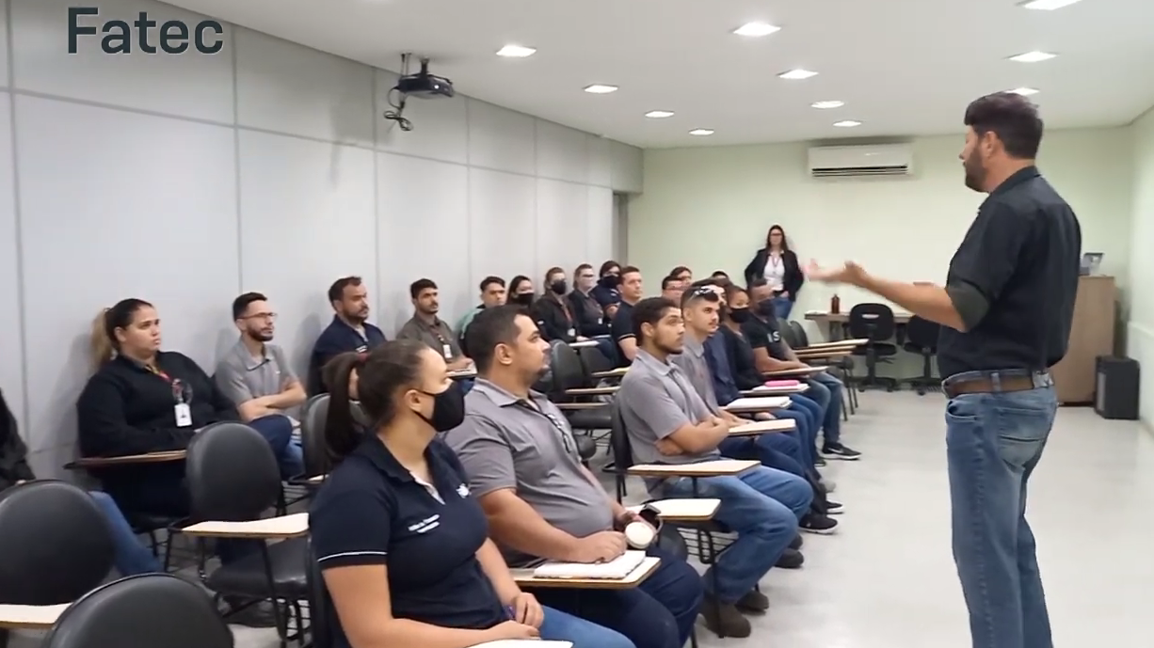

07/11/2022
Parceria Fatec Matão & TV Educativa TVM: Fatec Matão Projetando o Futuro
Tema: Os novos desafios dos Projetos Integradores
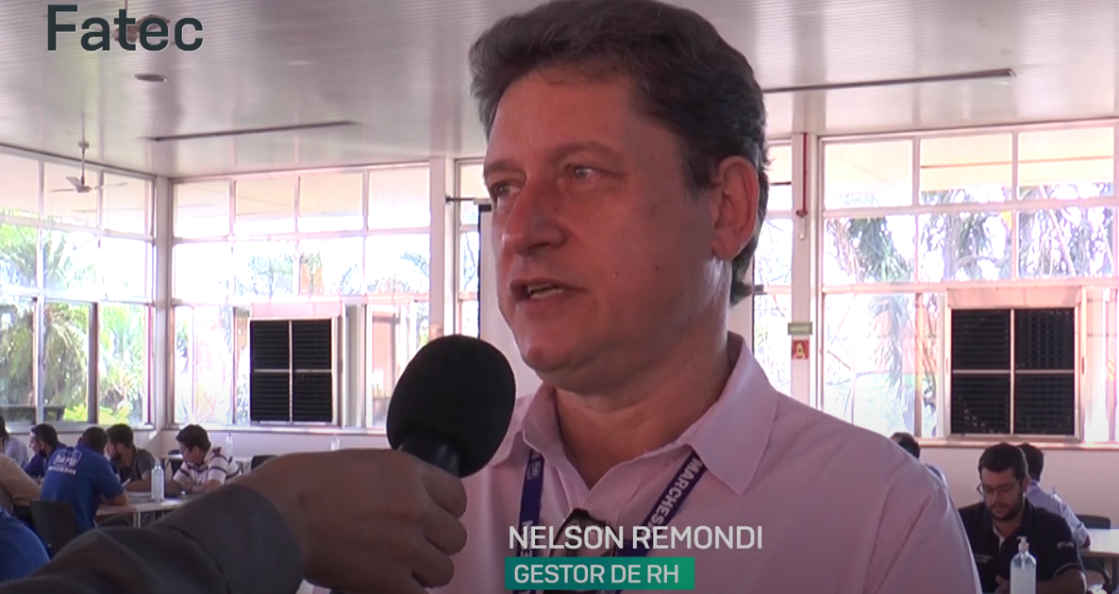

21/11/2022
Parceria Fatec Matão & TV Educativa TVM: Fatec Matão Projetando o Futuro
Tema: Projetos Colaborativos Internacionais
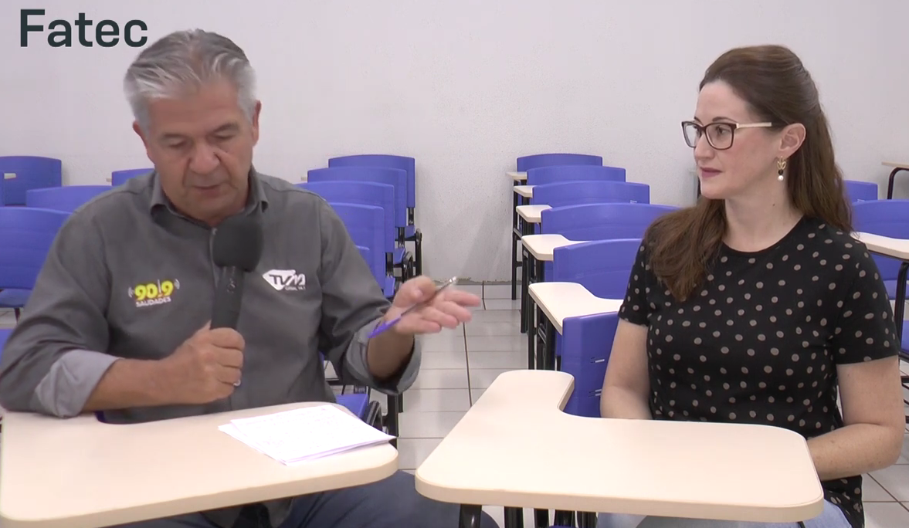

05/12/2022
Parceria Fatec Matão & TV Educativa TVM: Fatec Matão Projetando o Futuro
Tema: Entrevista com o Sr. Júlio Ponte – Diretor Financeiro na empresa Terral
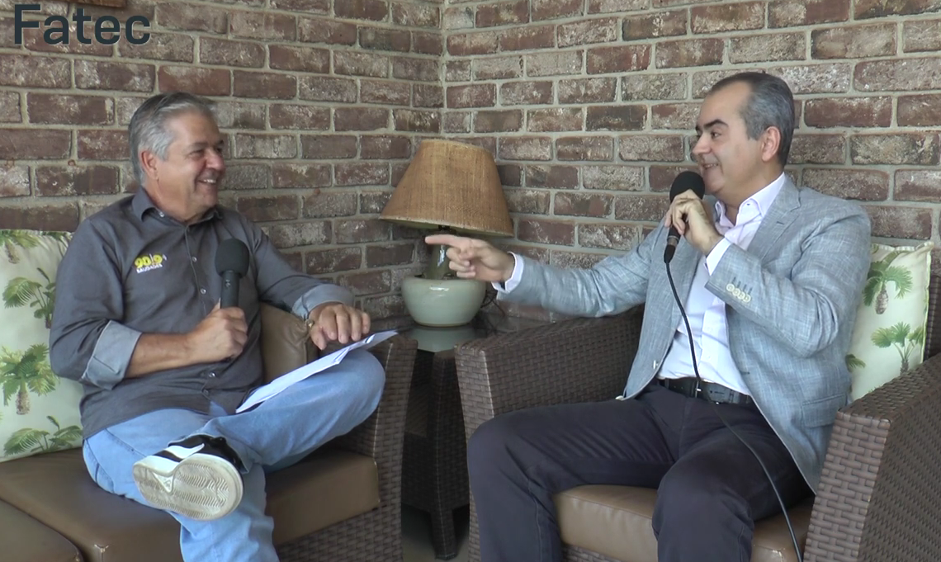

12/12/2022
Parceria Fatec Matão & TV Educativa TVM: Fatec Matão Projetando o Futuro
Tema: Evento RH Talk da Fatec Matão
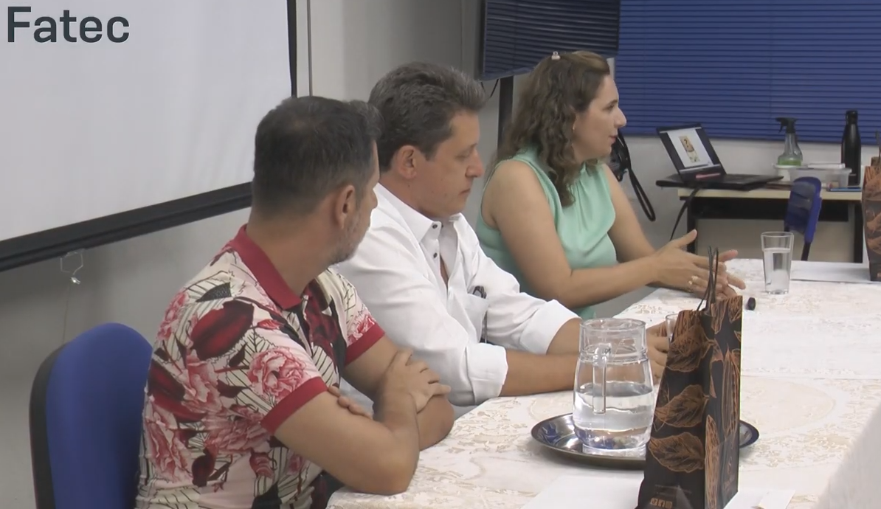
12/12/2022
Apresentação dos Projetos Integradores da Empresa Antoniosi

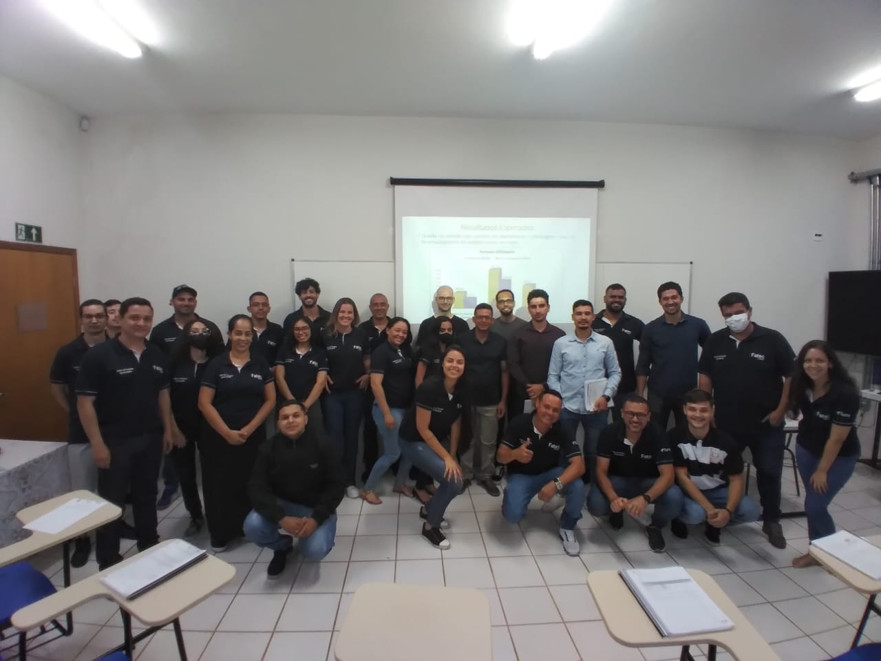

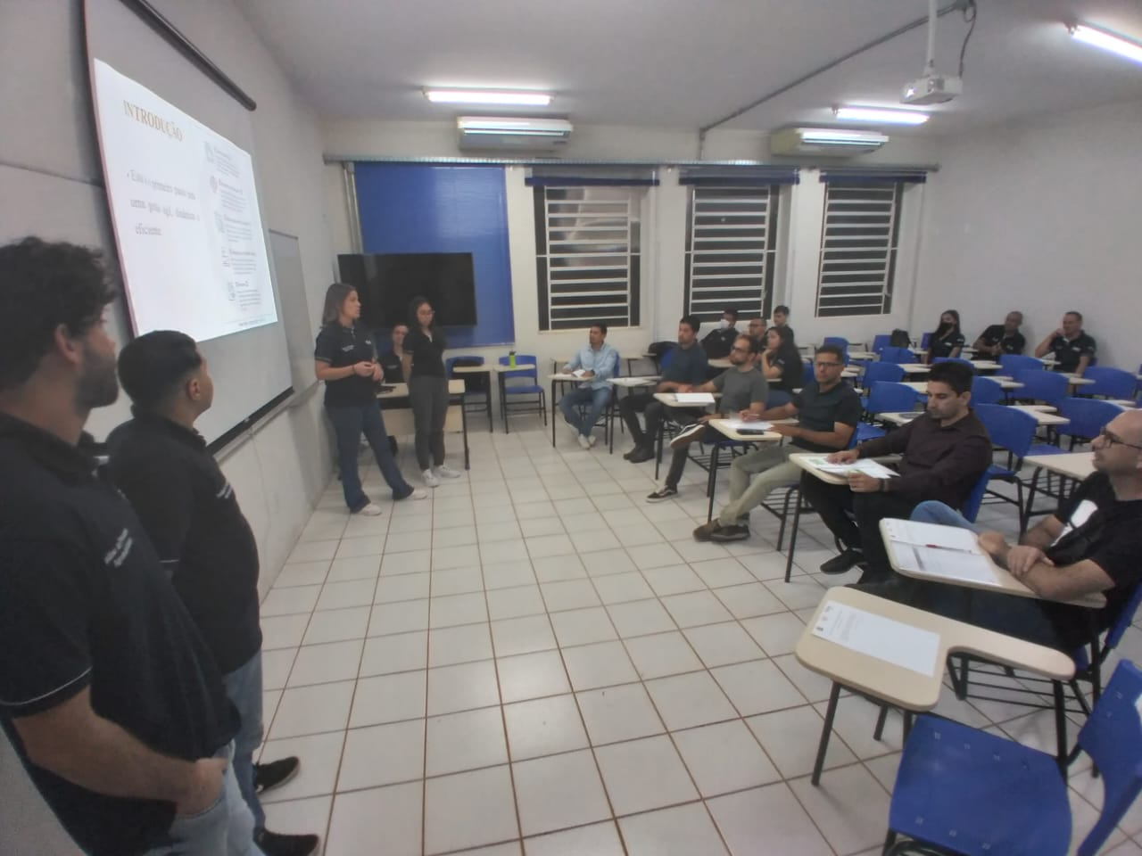

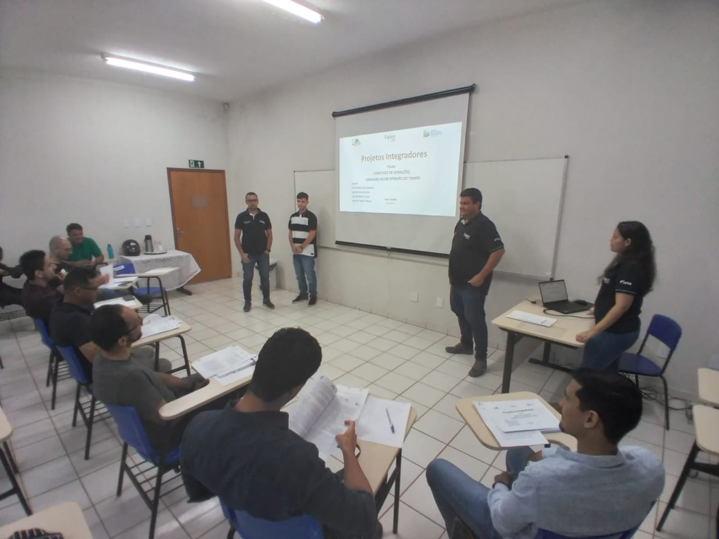

12/12/2022
Apresentação dos Projetos Integradores da Empresa Marchesan

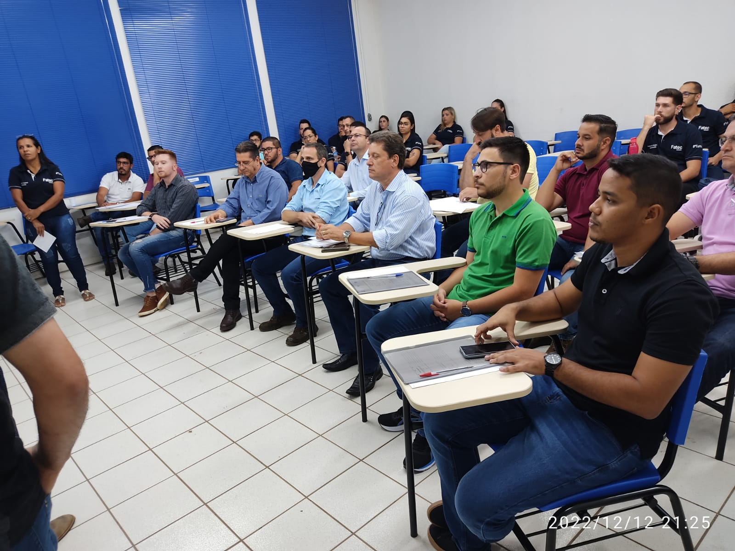

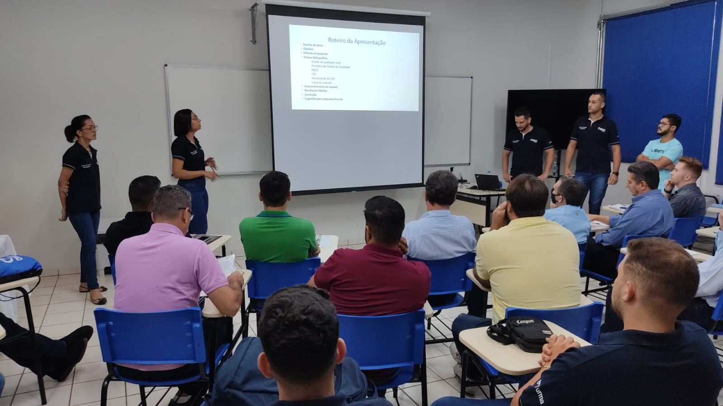

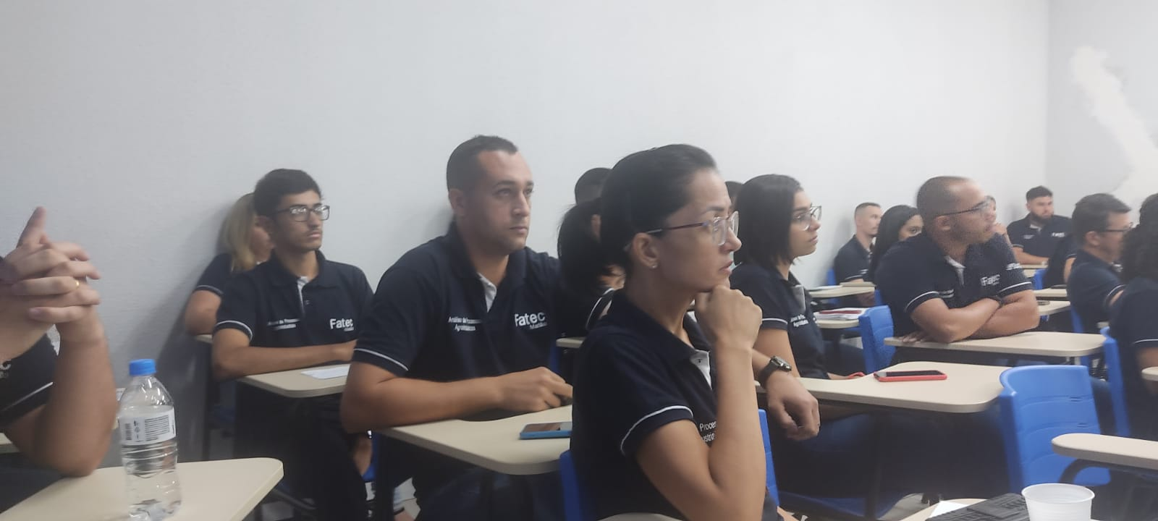

13/12/2022
Apresentação dos Projetos Integradores da Empresa Citrosuco

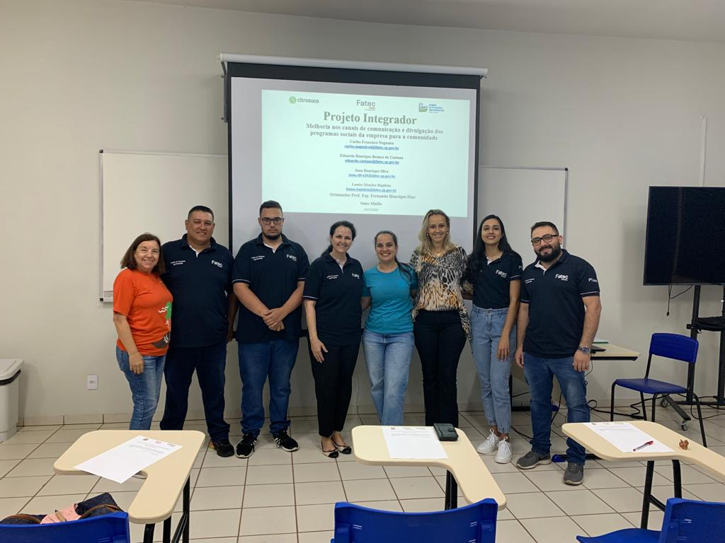

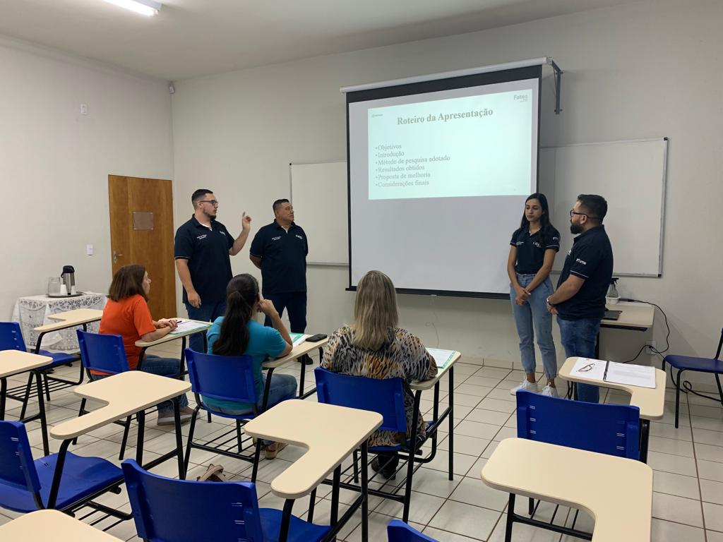

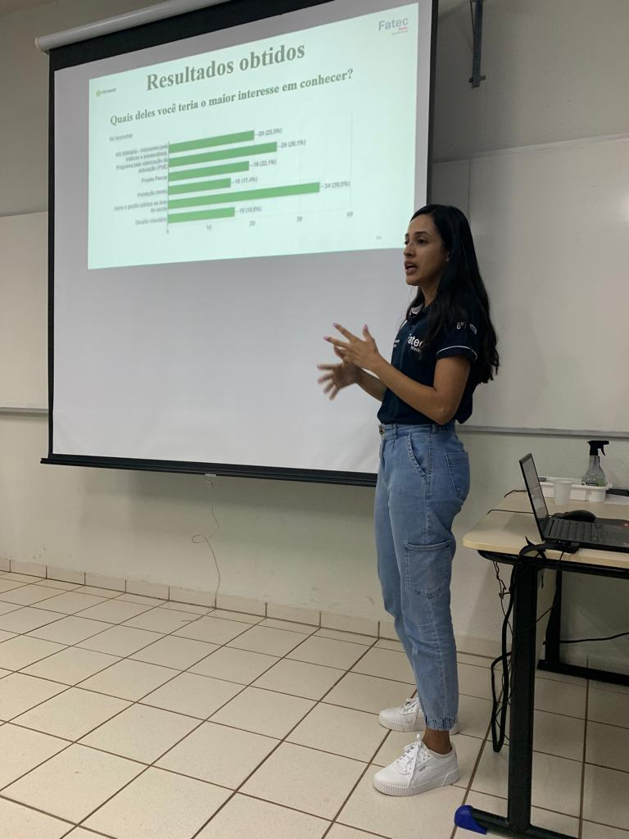

13/12/2022
Apresentação dos Projetos Integradores da Empresa Supley

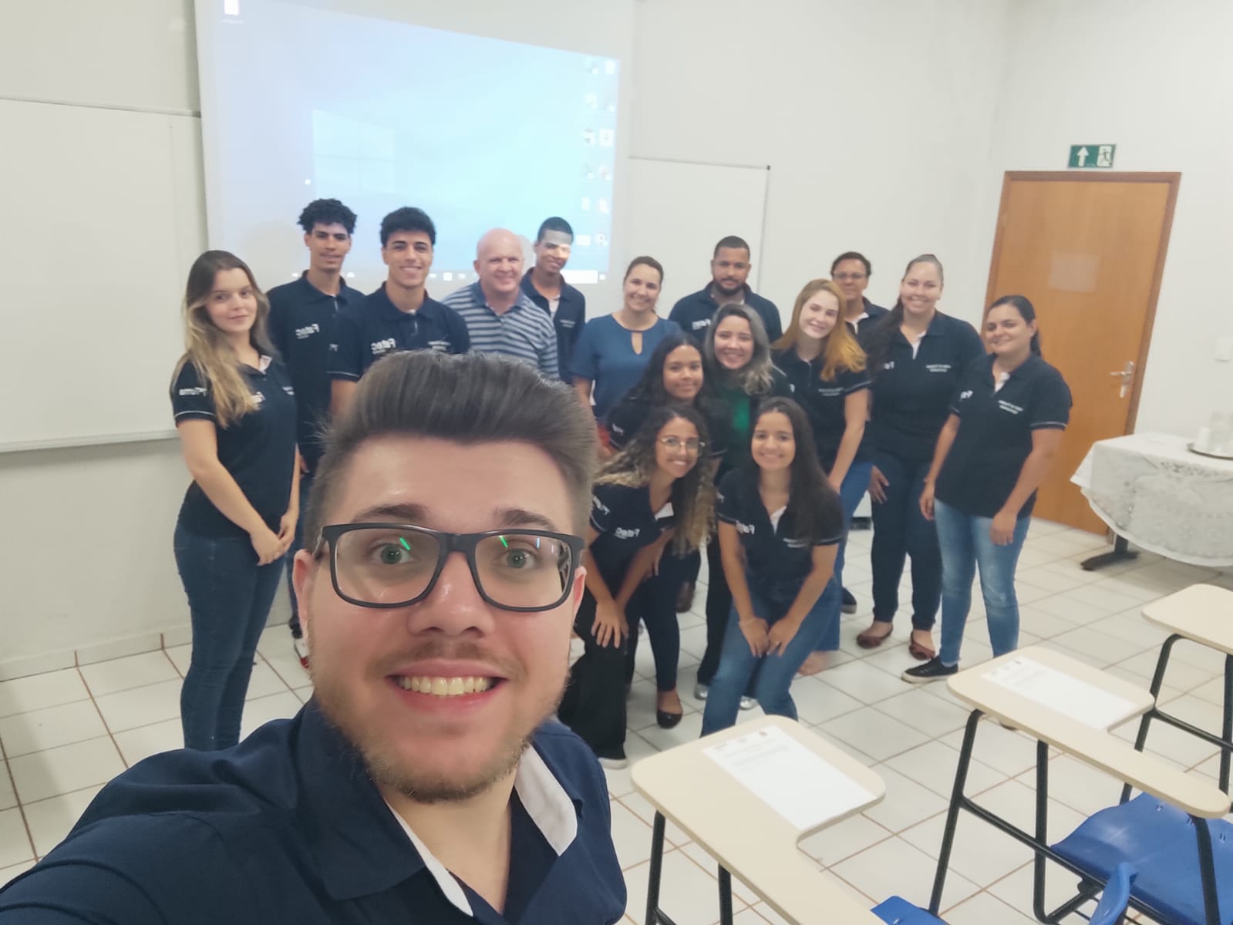

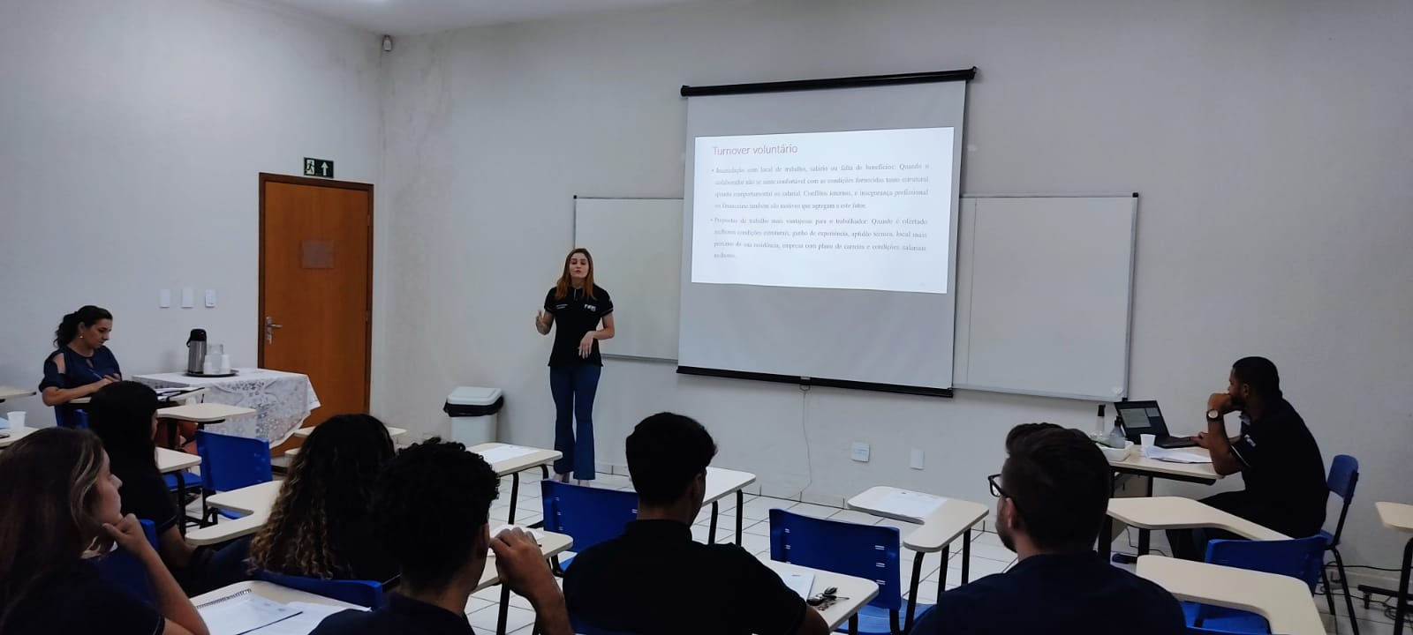

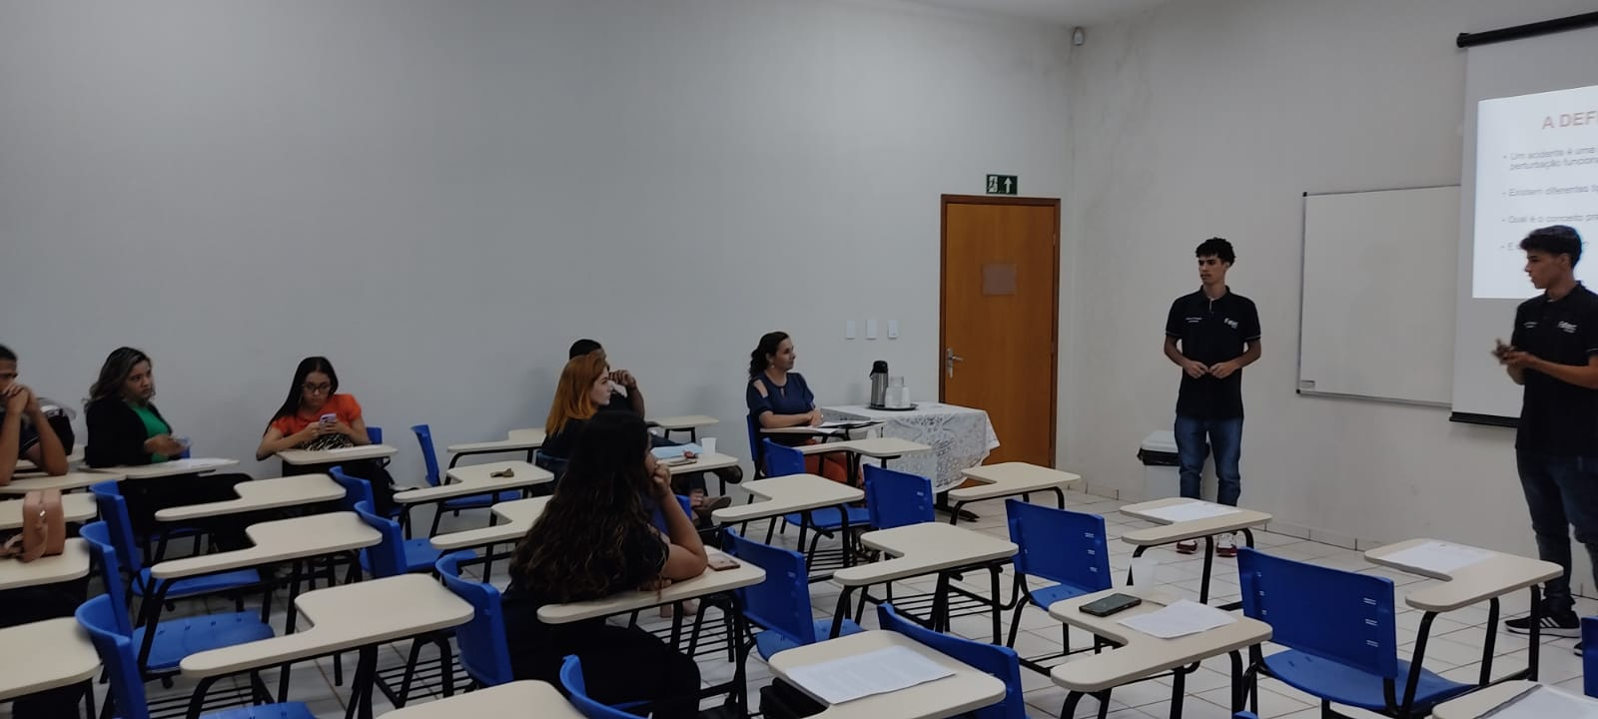

15/12/2022
Apresentação dos Projetos Integradores da Empresa Predilecta

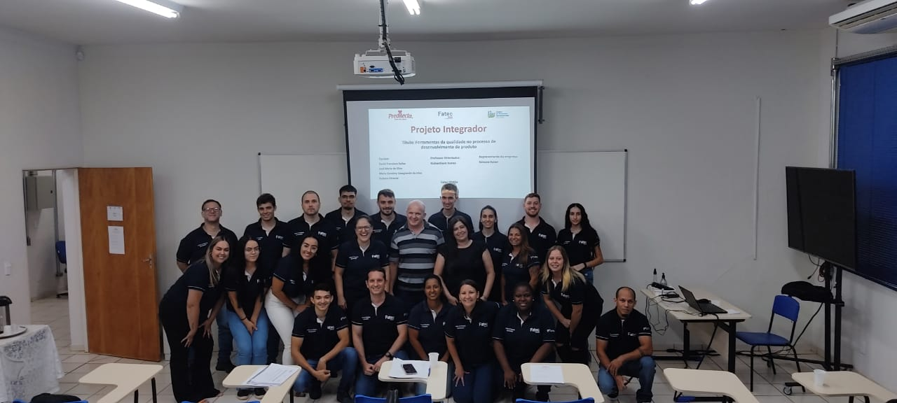

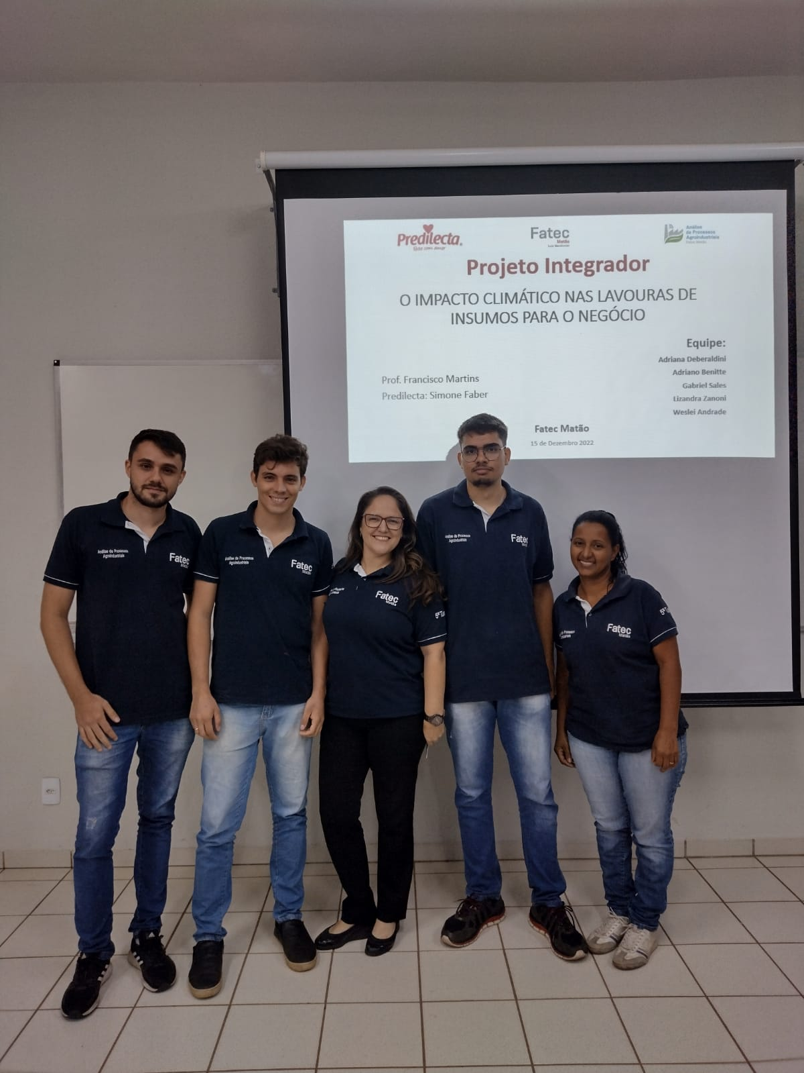

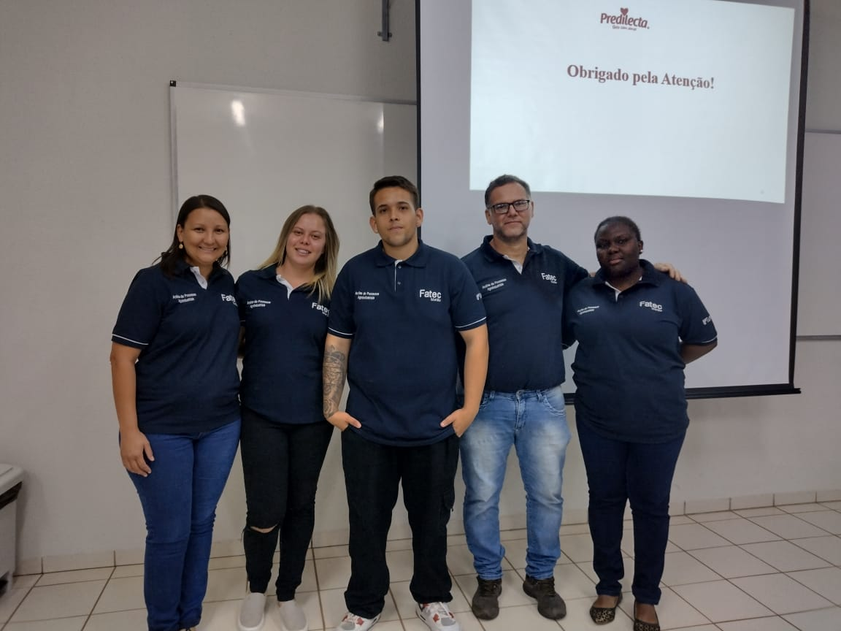

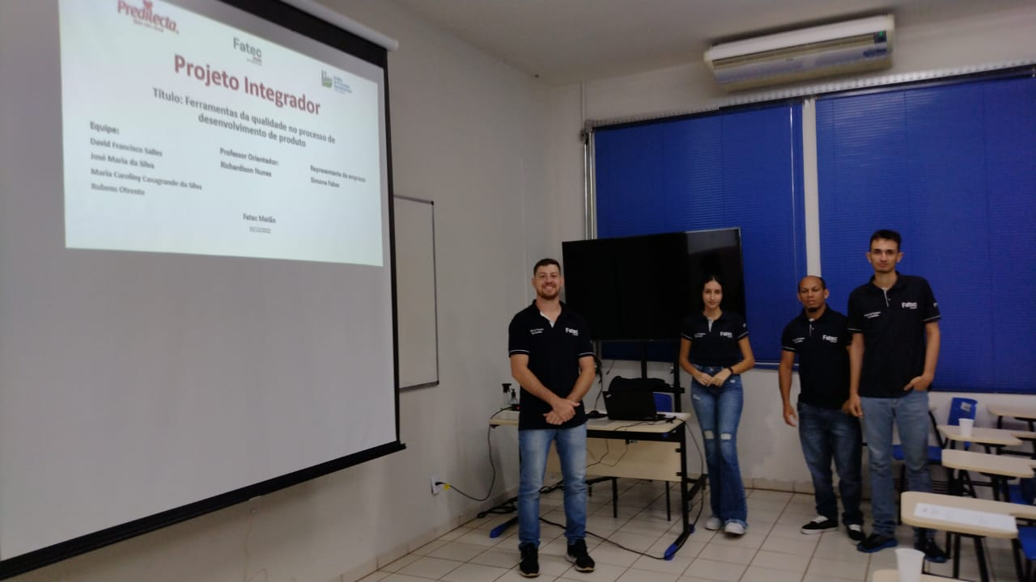

16/12/2022
Apresentação dos Projetos Integradores da Empresa Baldan

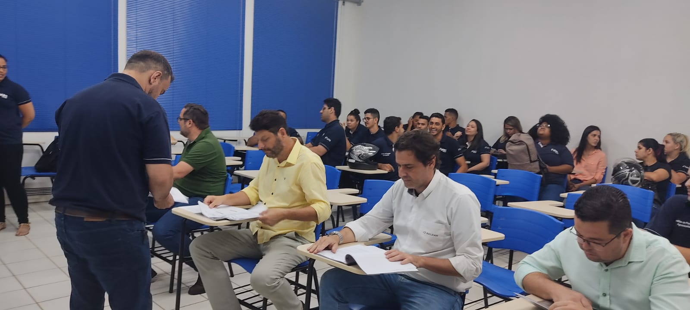

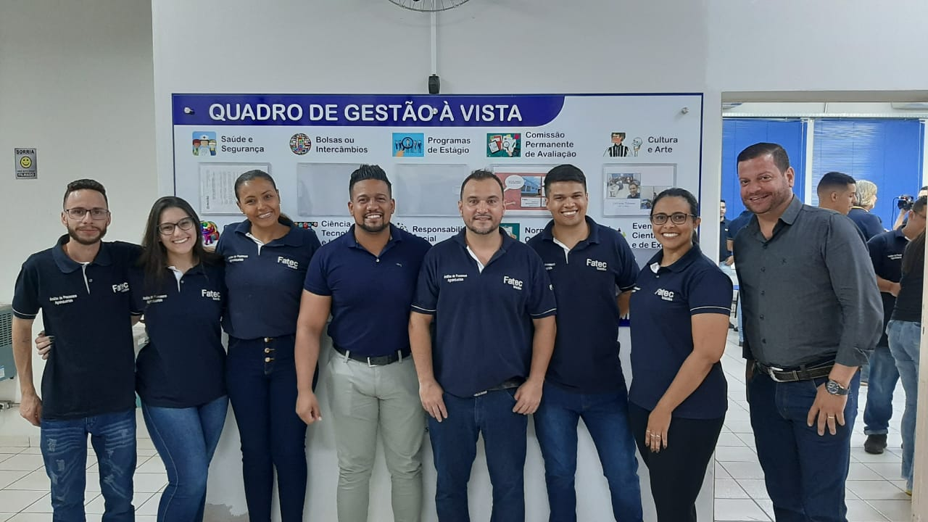

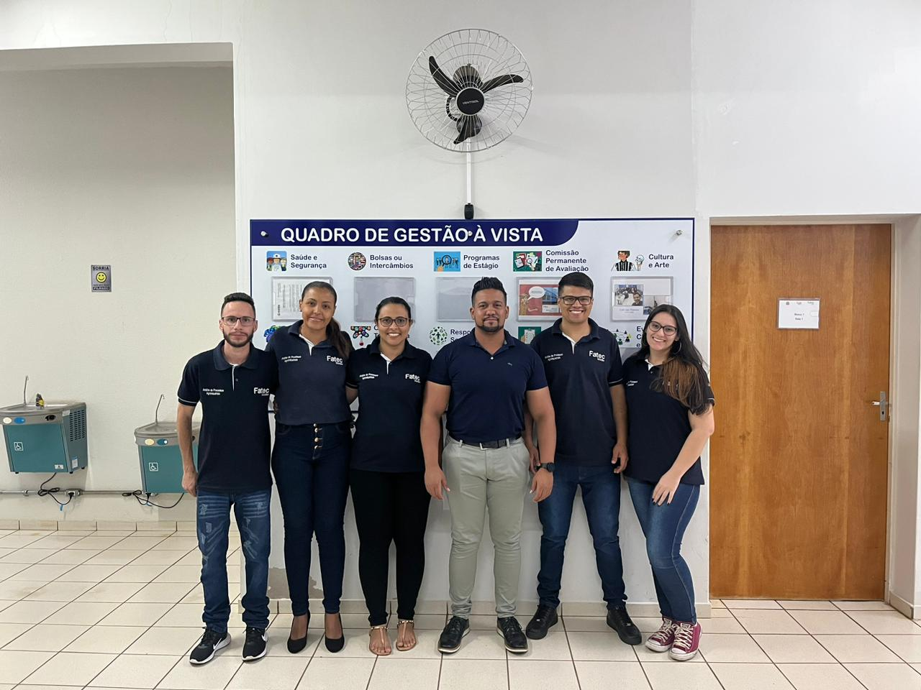

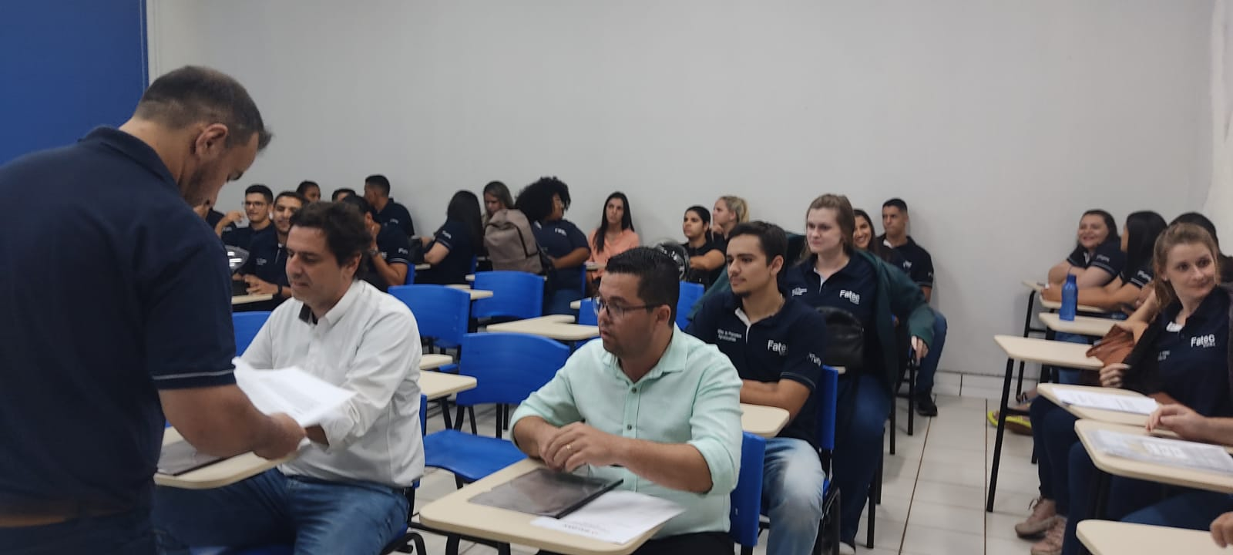

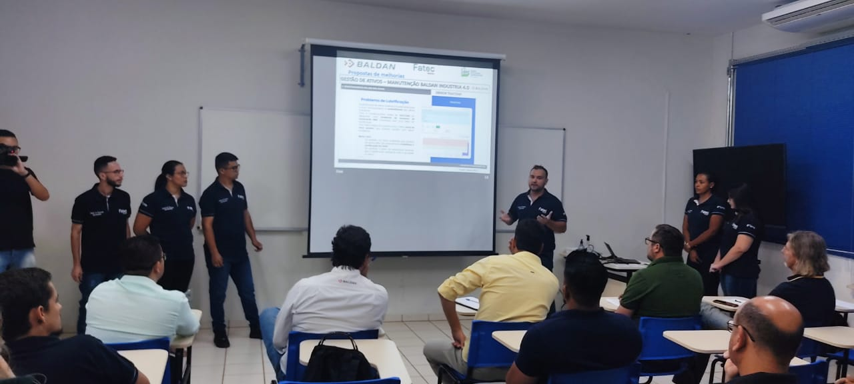

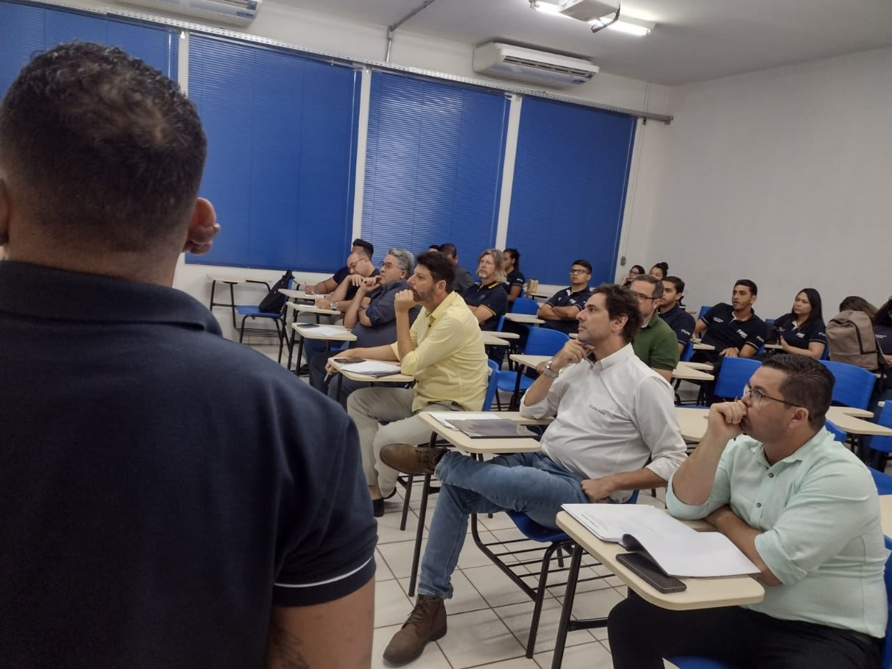

02/11/2022
Campanha de arrecadação de brinquedos envolvendo a comunidade acadêmica da Fatec Matão “Luiz Marchesan”. Na foto em detalhe, brinquedos doados à Assistência Social da Prefeitura Municipal de Matão.

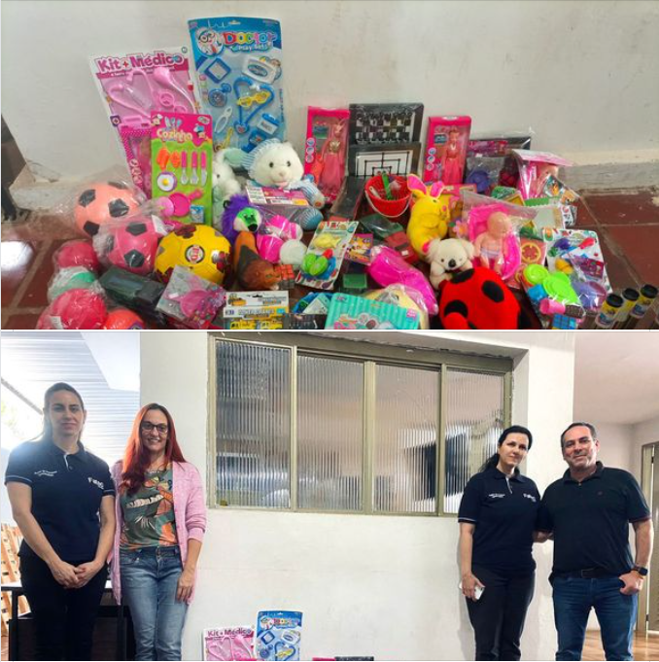

ATIVIDADES NÃO REALIZADAS E JUSTIFICATIVAS (máximo 12.000 caracteres)

Comissão de Análise dos PDIs das FATECs.

